PREDIKSI ARAH PERGERAKAN IHSG MENGGUNAKAN RANDOM FOREST CLASSIFIER: DENGAN VARIABEL MAKROEKONOMI DAN KOMODITAS

HAKAM RAVES
2502480936



PROGRAM STUDI MAGISTER EKONOMI DIGITAL
BINUS GRADUATE PROGRAM
UNIVERSITAS BINA NUSANTARA
JAKARTA
2025
PREDIKSI ARAH PERGERAKAN IHSG MENGGUNAKAN RANDOM FOREST CLASSIFIER: DENGAN VARIABEL MAKROEKONOMI DAN KOMODITAS

HAKAM RAVES
2502480936



Tesis
Sebagai Salah Satu Syarat untuk Memperoleh Gelar
Master Ekonomi Digital pada

PRORGRAM STUDI MAGISTER EKONOMI DIGITAL
BINUS GRADUATE PROGRAM
UNIVERSITAS BINA NUSANTARA
JAKARTA
2025

Judul Tesis : PREDIKSI ARAH PERGERAKAN IHSG MENGGUNAKAN RANDOM FOREST CLASSIFIER: DENGAN VARIABEL MAKROEKONOMI DAN KOMODITAS
Nama Mahasiswa :Hakam Raves
NIM : 2502480936



Dibimbing oleh: | Dibimbing oleh:
Dr. Ir. ALEXANDER AGUNG SANTOSO GUNAWAN, S.Si., M.T.,  D3579 | Budiono, Ph.D  D6981

DAFTAR ISI

DAFTAR ISI iv
DAFTAR TABEL vi
DAFTAR GAMBAR vii
BAB I 1
PENDAHULUAN 1
1.1 Latar Belakang 1
1.2 Perumusan Masalah 7
1.3 Tujuan Penelitian 7
1.4. Manfaat Penelitian 8
BAB II 9
TINJAUAN PUSTAKA 9
2.1 Pasar Modal dan Indeks Harga Saham Gabungan 9
2.2 Variabel Makroekonomi dan Komoditas 10
2.2.1 Variabel Makroekonomi Domestik 10
2.2.2 Harga Komoditas Global 10
2.2.3 Indeks Regional (Straits Times Index) 10
2.3 Machine learning Untuk Prediksi Pasar Saham 10
2.3.1 Financial Timeseries Forecasting 10
2.3.2 Random Forest Algorithm 11
2.3.3 XGBoost Algorithm 13
2.3.4 Metrik Evaluasi Prediksi 15
2.3.5 SHAP (Shapley Additive exPlanations) 17
2.4 Literature Review 18
BAB III 28
METODOLOGI PENELITIAN 28
3.1 Kerangka Pikir 28
3.2 Business Understanding 29
3.3 Data Understanding 29
3.4 Data Preparation 30
3.5 Modelling 30
3.5.1 Random Forest 31
3.5.2 XGBoost 31
3.6 Evaluation 33
3.6.1 Metrik Evaluasi Performa Model 33
3.6.2 SHAP (Shapley Additive exPlanations) 34
3.7 Research Output 36
3.8 Jadwal Rencana Penelitian 36
Daftar Pustaka 39

DAFTAR TABEL

Tabel 2. 1 Tabel Penelitian Terkait 12

DAFTAR GAMBAR
Gambar 1.1 IHSG Selama 10 tahun 2

Gambar 2. 1 Langkah-langkah machine learning 6
Gambar 2. 2 Rumus normalisasi data 7
Gambar 3. 1 Kerangka Berpikir 19

BAB I

PENDAHULUAN

1.1 Latar Belakang
Pasar modal merupakan salah satu pilar utama dalam mendorong pertumbuhan ekonomi suatu negara, dengan kontribusi signifikan terhadap pembentukan modal dan alokasi sumber daya yang efisien (Levine & Zervos, 1998). Sebagai sarana pembentukan modal dan akumulasi dana untuk jangka Panjang, pasar modal mendorong partisipasi Masyarakat dalam membiayai Pembangunan nasional melalui mekanisme investasi pada Perusahaan publik melalui perdangan di Bursa Efek Indonesia (cite). Mobilisasi dana dari investor ke sektor produktif ini menjadi katalisator pertumbuhan ekonomi, khususnya di negara berkembang yang mengalami keterbatasan sumber pembiayaan domestic (cite).
Penelitian (Chikwira & Mohammed, 2023) menunjukan bahwa pasar modal berperan sebagai penyedia aliran dana dan likuiditas yang diperlukan bagi stabilitas dan pertumbuhan ekonomi, dengan temuan yang mengkonfirmasi hubungan positif signifikan antara kapitalisasi pasar saham dan pertumbuhan GDP di pasar negara berkembang. Pasar modal memfasilitasi akses modal yang efisien bagi perusahaan, individu dan pemerintah sehingga mendukung investasi produktif dan pengembangan ekonomi melalui penurunan biaya modal dan peningkatan likuiditas. Penelitian tersebut juga menunjukan hubungan kausalitas positif dan signifikan antara pengembangan pasar modal dengan pertumbuhan ekonomi, menggarisbawahi pentingnya penciptaan lingkungan yang kondusif bagi aktivitas pasar modal sebagai strategi Pembangunan ekonomi.
Lebih dari itu, pasar modal juga berfungsi sebagai barometer kondisi ekonomi suatu negara karena harga saham mencerminkan ekspektasi kolektif pelaku pasar terhadap kinerja keuangan Perusahaan dan prospek ekonomi makro. Harga saham dibentuk melalui proses valuasi investor dengan mengintegrasikan informasi fundamental Perusahaan dengan kondisi makroekonomi untuk menentukan nilai intrinsik (cite).
Sebagai tempat transaksi saham, obligasi dan instrument keuangan lainnya, pasar modal menyediakan mekanisme efisien bagi Perusahaan untuk memperoleh pendanaan jangka Panjang yang mendukung pertumbuhan bisnis, ekspansi dan investasi dalam inovasi. Dengan demikian, dalam pasar yang efisien harga saham menginkorporasi semua informasi yang tersedia dan mencerminkan nilai fundamental Perusahaan secara akurat. Penelitian (Bimenyimana et al., 2025) mengkonfirmasi fungsi pasar modal sebagai barometer ekonomi melalui analisis komprehensif di Afrika Selatan, menunjukan bahwa volatilitas pasar saham memiliki korelasi signifikan dengan fluktuasi indicator makroekonomi seperti GDP growth, inflasi dan Tingkat pengangguran.
Di Indonesia, kondisi pasar modal direpresentasikan oleh Indeks Harga Saham Gabungan, sebuah indeks komposit berbasis kapitalisasi pasar yang mengukur kinerja seluruh saham yang tercatat di Bursa Efek Indonesia.

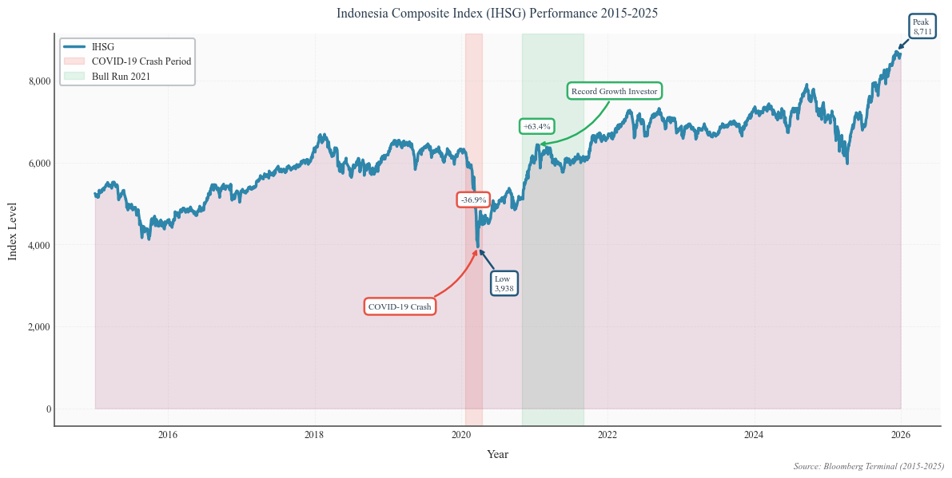
Fluktuasi IHSG memiliki konsekuensi ekonomi yang signifikan bagi stabilitas pasar keuangan dan perekonomian Indonesia. Krisis pasar saham tidak hanya berdampak pada kerugian portofolio investor, tetapi juga memicu efek domino yang mempengaruhi nilai tukar, aliran modal asing, kapitalisasi pasar, dan pertumbuhan ekonomi domestik. Dua kejadian historis memberikan bukti empiris yang kuat yaitu krisis finansial Asia 1997-1998 dan pandemi COVID-19. Krisis finansial 1997-1998 menunjukkan rentannya pasar modal Indonesia terhadap guncangan eksternal, dengan IHSG terkoreksi hingga 50%, rupiah terdepresiasi 30.9%, dan GDP berkontraksi -13.1% pada tahun 1998 salah satu kontraksi terparah dalam sejarah ekonomi Indonesia (Perencanaan Pembangunan Nasional & Republik Indonesia, 2020). Pandemi COVID-19 menguji resiliensi pasar dengan karakteristik berbeda namun dampak tidak kalah signifikan. Selama Januari-April 2020, kepanikan memicu capital outflow asing sebesar Rp 159.3 triliun, mengakibatkan IHSG terkoreksi 38% hingga 24 Maret 2020 dan rupiah terdepresiasi 12.4% (Perencanaan Pembangunan Nasional & Republik Indonesia, 2020); (Sugandi, 2022).
Di sisi lain, pemulihan pasar saham menunjukkan dampak positif terhadap partisipasi investasi masyarakat. Momentum bullish sepanjang 2021 memicu fenomena retail investor dengan pertumbuhan Single Investor Identification (SID) sebesar 92.99% year-on-year berdasrkan publikasi KSEI (Kustodian Sentral Indonesia tahun 2022). Kedua fenomena ekstrem ini menggaris bawahi urgensi pengembangan sistem prediksi IHSG yang akurat sebagai early warning mechanism dan investment timing optimization tool.
Kemampuan memprediksi pergerakan IHSG secara akurat menjadi kebutuhan strategis bagi berbagai pemangku kepentingan di pasar modal Indonesia. Bagi investor dan manajer portofolio, prediksi yang presisi menjadi fondasi dalam pengambilan keputusan investasi, manajemen risiko, dan optimalisasi alokasi aset (Ledhem & Moussaoui, 2024). Penelitian (Xu et al., 2023) menunjukkan bahwa kesenjangan antara ekspektasi return dengan realisasi aktual dapat menurunkan probabilitas partisipasi rumah tangga dalam investasi aset berisiko hingga 11.8%, menggarisbawahi pentingnya akurasi prediksi. Lebih lanjut, forecasting yang akurat memungkinkan pelaku pasar mengantisipasi volatilitas secara proaktif, khususnya dalam menghadapi era VUCA (Volatility, Uncertainty, Complexity, Ambiguity) yang ditandai fluktuasi tinggi dan ketidakpastian ekonomi global (Saluza et al., 2024). Namun, pendekatan prediksi tradisional seperti analisis teknikal dan fundamental menunjukkan keterbatasan dalam menangkap kompleksitas hubungan non-linear antara variabel penentu IHSG (Sezer et al., 2019), memerlukan identifikasi faktor-faktor yang mempengaruhi pergerakan indeks secara komprehensif.
Pergerakan IHSG dipengaruhi oleh interaksi kompleks antara variabel makroekonomi domestik, harga komoditas global, dan dinamika pasar regional. Penelitian (Endri et al., 2020) mengidentifikasi bahwa suku bunga dan inflasi berpengaruh negatif signifikan terhadap IHSG, sementara nilai tukar menunjukkan pengaruh positif signifikan, mengkonfirmasi sensitivitas pasar modal Indonesia terhadap kondisi ekonomi domestik. Sebagai negara pengekspor komoditas utama, Indonesia memiliki eksposur signifikan terhadap fluktuasi harga komoditas global, khususnya batubara, nikel, tembaga, dan timah, dengan penelitian (Rahmah et al., 2024) mengonfirmasi bahwa harga batubara dan nikel memiliki hubungan dependensi signifikan dengan IHSG. Di sisi lain, integrasi pasar modal regional ASEAN menciptakan spillover effect dari indeks negara tetangga, dengan Straits Times Index (STI) berpengaruh positif signifikan terhadap IHSG, mengindikasikan co-movement yang didorong oleh aliran modal asing dan sentimen regional ((Endri et al., 2020); (Murti, 2017). Kompleksitas interaksi multi-variabel ini menuntut pendekatan pemodelan yang mampu menangkap hubungan non-linear dan efek interaksi antar prediktor secara simultan, mendorong adopsi algoritma machine learning dalam prediksi pasar saham.
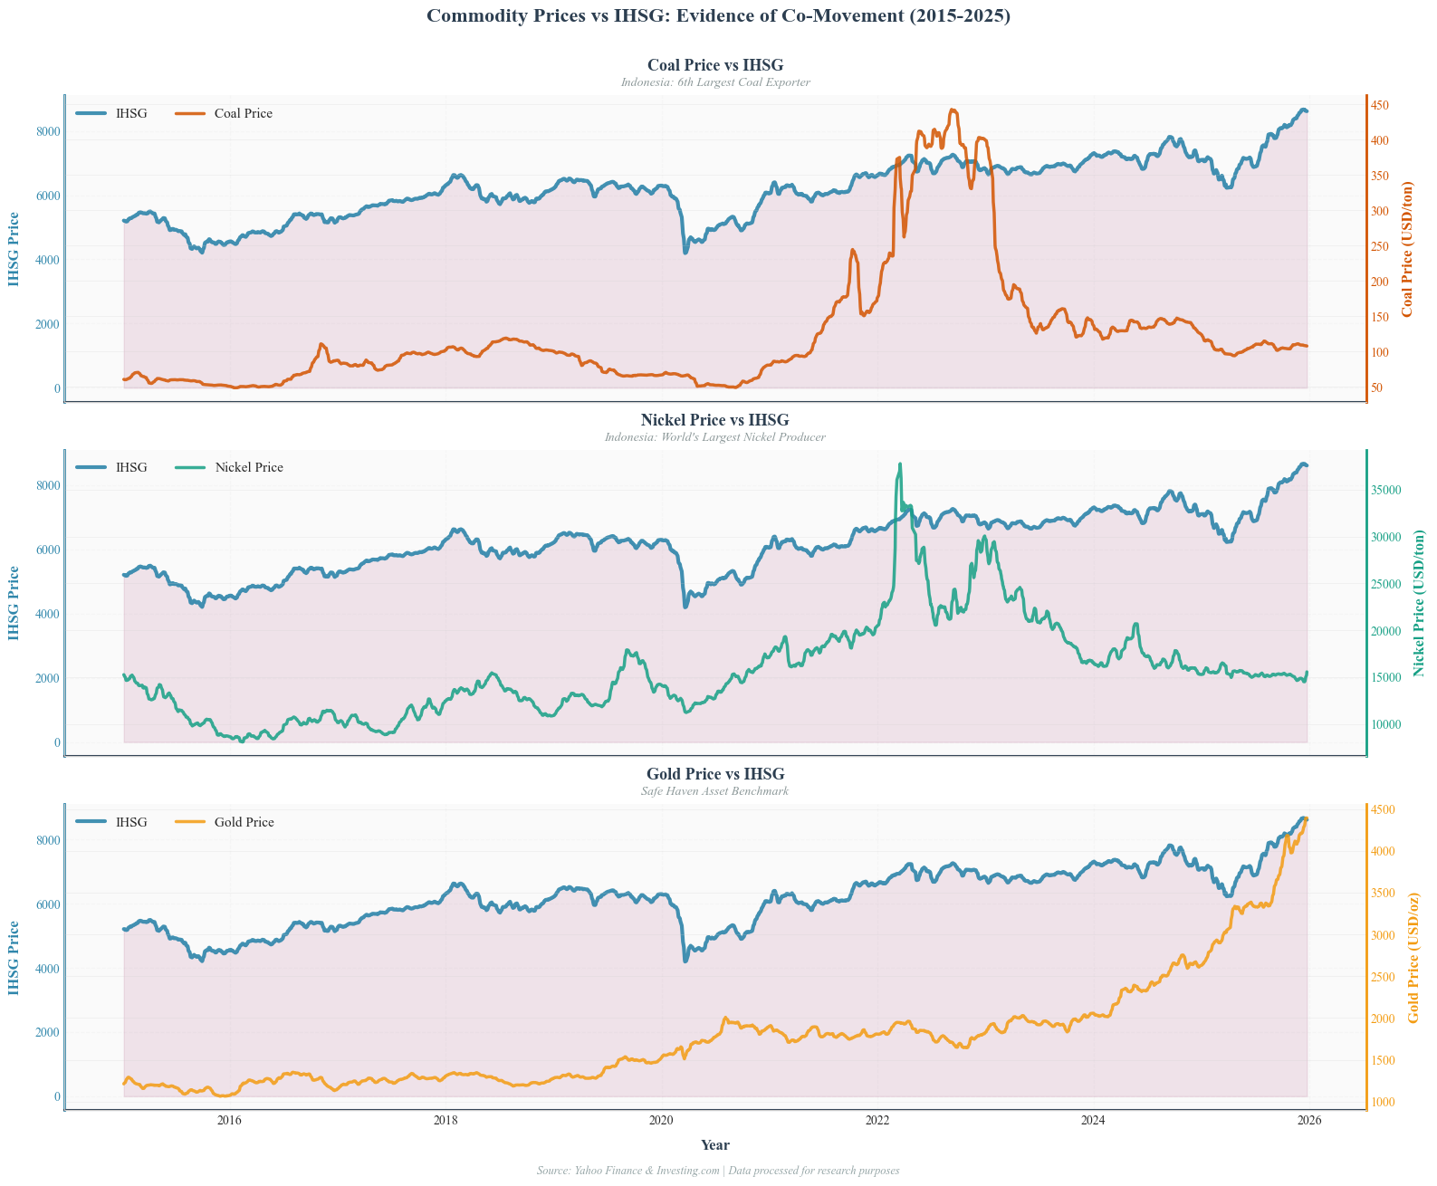
Gambar 1.2 menunjukkan co-movement antara IHSG dengan harga komoditas ekspor utama Indonesia, khususnya batubara dan nikel. Pola pergerakan bersama ini mengkonfirmasi temuan (Rahmah et al., 2024) yang menemukan hubungan signifikan antara harga batubara dan nikel dengan IHSG. Fenomena ini mencerminkan struktur ekonomi Indonesia sebagai negara pengekspor komoditas, di mana fluktuasi harga komoditas global berpengaruh langsung terhadap ekspektasi profitabilitas perusahaan tambang yang tercatat di bursa dan sentimen investor secara keseluruhan.
Perkembangan teknologi komputasi dan ketersediaan data dalam skala besar telah merevolusi pendekatan prediksi pasar keuangan, menggeser paradigma dari metode ekonometrika tradisional ke algoritma machine learning yang lebih adaptif (Zeng et al., 2024). Metode konvensional seperti ARIMA, VAR, dan GARCH, meskipun memiliki fondasi teoretis yang kuat, menunjukkan keterbatasan dalam menangkap pola non-linear dan hubungan dinamis antar variabel yang kompleks pada data financial time series (Nti et al., 2019). Sebaliknya, algoritma Random Forest telah menunjukkan performa kompetitif untuk prediksi pasar saham karena kemampuannya menangani data tabular dengan fitur makroekonomi yang bersifat heterogen, menangkap hubungan non-linear, serta mengidentifikasi interaction effects antar prediktor tanpa asumsi parametrik yang ketat (Sezer et al., 2019). Penelitian (Zeng et al., 2024) mengonfirmasi superioritas Random Forest dalam memprediksi volatilitas S&P 500 dibandingkan 25 model alternatif lainnya, dengan kemampuan menangani 126 variabel makroekonomi secara simultan. Di konteks pasar Indonesia, (Ledhem & Moussaoui, 2024) mendemonstrasikan bahwa Random Forest mampu memprediksi Jakarta Islamic Index dengan akurasi tinggi (R² = 0.9999995), meskipun penelitian tersebut hanya menggunakan variabel harga historis tanpa integrasi faktor fundamental. Lebih lanjut, kombinasi Random Forest dengan teknik explainable AI seperti SHAP (Shapley Additive exPlanations) memungkinkan interpretasi kontribusi setiap variabel prediktor terhadap output model, menjembatani gap antara akurasi prediksi dan interpretabilitas ekonomi yang menjadi concern utama dalam aplikasi machine learning untuk keuangan (Zeng et al., 2024); (Patel et al., 2024).
Meskipun literatur tentang prediksi indeks saham menggunakan machine learning telah berkembang pesat, terdapat beberapa gap penelitian yang perlu diisi, khususnya dalam konteks pasar modal Indonesia. Pertama, sebagian besar studi eksisting berfokus pada pendekatan single-frequency, baik prediksi bulanan dengan variabel makroekonomi (Endri et al., 2020) atau prediksi harian dengan variabel teknikal dan harga historis (Hernita et al., 2025); (Ledhem & Moussaoui, 2024), tanpa mengeksplorasi pendekatan multi-frekuensi yang dapat menangkap dinamika pasar pada time horizon berbeda. Kedua, penerapan explainable AI, khususnya SHAP analysis, dalam penelitian pasar modal Indonesia masih sangat terbatas, mayoritas studi hanya melaporkan feature importance tanpa interpretasi ekonomi mendalam terhadap kontribusi variabel (Hernita et al., 2025); (Saluza et al., 2024). Ketiga, integrasi komprehensif antara variabel makroekonomi domestik dan harga komoditas global dalam satu framework prediksi IHSG belum banyak dieksplorasi—studi terdahulu cenderung menggunakan salah satu kategori variabel saja ((Endri et al., 2020); (Rahmah et al., 2024)). Keempat, sebagian besar penelitian global tentang stock market prediction berfokus pada developed markets seperti S&P 500, Nikkei, atau FTSE 100 ((Zeng et al., 2024); (Patsiarikas et al., 2025)), sementara emerging markets seperti Indonesia yang memiliki karakteristik volatilitas tinggi dan sensitivitas terhadap faktor eksternal masih kurang mendapat perhatian (Sezer et al., 2019).
Penelitian ini berkontribusi mengisi gap tersebut melalui tiga aspek utama. Pertama, mengembangkan pendekatan dual-frequency dengan membangun Model 1 (frekuensi bulanan) yang mengintegrasikan lima variabel makroekonomi Indonesia (Inflasi, M2, Nilai Tukar, BI Rate, NPL) dan Model 2 (frekuensi harian) yang mengintegrasikan indeks regional (STI) dengan enam komoditas global (emas, batubara, tembaga, perak, timah, nikel), memungkinkan analisis IHSG pada dua time horizon berbeda yang relevan untuk strategic dan tactical investment decision. Kedua, menerapkan SHAP analysis secara komprehensif untuk menginterpretasi kontribusi ekonomi setiap variabel prediktor, tidak hanya mengidentifikasi variabel mana yang penting tetapi juga bagaimana dan mengapa variabel tersebut mempengaruhi pergerakan IHSG. Ketiga, melakukan benchmarking Random Forest dengan XGBoost sebagai baseline model untuk memberikan validasi komparatif terhadap pilihan algoritma, sekaligus memastikan robustness hasil prediksi melalui hyperparameter tuning dengan GridSearchCV.
Berdasarkan urgensi prediksi IHSG yang akurat, kompleksitas faktor-faktor yang mempengaruhi pergerakan indeks, serta gap penelitian yang telah diidentifikasi, penelitian ini mengembangkan framework prediksi IHSG menggunakan algoritma Random Forest dengan pendekatan multi-frekuensi yang mengintegrasikan variabel makroekonomi domestik dan variabel pasar global. Pendekatan dual-frequency—Model 1 dengan frekuensi bulanan untuk menangkap dampak struktural variabel makroekonomi dan Model 2 dengan frekuensi harian untuk menangkap dinamika jangka pendek dari komoditas dan sentimen regional—memungkinkan analisis komprehensif terhadap pergerakan IHSG pada time horizon yang berbeda. Penggunaan SHAP analysis sebagai metode interpretasi memberikan transparansi terhadap kontribusi setiap variabel prediktor, menjembatani gap antara akurasi prediksi machine learning dan kebutuhan interpretabilitas ekonomi bagi praktisi pasar modal. Dengan demikian, penelitian ini tidak hanya bertujuan membangun model prediksi yang akurat secara statistik, tetapi juga menghasilkan insights ekonomi yang actionable bagi investor, manajer portofolio, dan pembuat kebijakan dalam memahami drivers utama pergerakan pasar modal Indonesia.

1.2 Perumusan Masalah
Berdasarkan latar belakang yang diangkat, rumusan masalah yang perlu dikaji dalam penelitian ini adalah:
- Bagaimana penerapan algoritma Random Forest dalam memprediksi IHSG menggunakan dua pendekatan frekuensi berbeda: (a) prediksi bulanan dengan variable makroekonomi Indonesia, dan (b) prediksi harian dengan indeks regional (STI) dan harga komoditas global?
- Bagaimana performa setiap model prediksi yang dibuat berdasarkan metrik evaluasi MAPE, RMSE, MAE dan R-Squared serta perbandingan algoritma Random Forest dengan XGBoost sebagai baseline?
- Bagaimana interpretasi ekonomi dari hasil analisis SHAP (Shapley Additiv exPlanations) terhadap kontribusi variable makroekonomi dan variable komoditas dalam memprediksi pergerakan IHSG?

1.3 Tujuan Penelitian
Tujuan dari penelitian ini adalah:
- Membangun dua model prediksi IHSG menggunakan algoritma RandomForest: (a) Model 1 dengan frekuensi bulanan menggunakan variable makroekonomi Indonesia dan (b) Model 2 dengan frekuensi harian menggunakan indeks regional dan harga komoditas global (Gold, Coal, Copper, Silver, Tin, Nickel)
- Mengevaluasi dan membandingkan performa prediksi kedua model menggunakan metrik MAPE, RMSE, MAE dan R-Squared, serta melakukan benchmarking Random Forest dengan XGBoost sebagai baseline model.
- Meenginterpretasi kontribusi setiap variabel predictor terhadap pergerakan IHSG menggunakan SHAp dan memberikan implikasi ekonomi dari temuan empiris untuk penge Analisis ekonomi berdasarkan temuan model beserta variabel-variabel berpengaruhnya.

1.4. Manfaat Penelitian
- Manfaat Teoretis: Memberikan kontribusi pada literatur ekonomi finansial dan machine learning melalui pengembangan framework prediksi multi-frekuensi yang mengintegrasikan variabel makroekonomi dan pasar global, serta penerapan explainable AI (SHAP) untuk interpretabilitas ekonomi di konteks pasar berkembang.
- Manfaat Praktis: Menyediakan tools prediksi dan insights yang actionable bagi investor, fund manager, dan pembuat kebijakan dalam pengambilan keputusan investasi, manajemen risiko, dan formulasi kebijakan moneter berbasis pemahaman drivers utama pergerakan IHSG..
- Manfaat Metodologis: Memberikan template aplikasi machine learning untuk financial forecasting dengan best practices dalam preprocessing multi-frekuensi data, hyperparameter tuning, evaluasi komprehensif, dan interpretasi hasil menggunakan SHAP analysis.

BAB II

TINJAUAN PUSTAKA

2.1 Pasar Modal dan Indeks Harga Saham Gabungan
Pasar modal merupakan komponen fundamental dalam sistem keuangan modern yang menghubungkan pihak yang memerlukan pendanaan jangka panjang dengan pihak yang memiliki kelebihan dana untuk diinvestasikan. Menurut (Mankiw, 2021), pasar modal adalah bagian dari sistem keuangan yang memfasilitasi aliran dana dari pihak yang memiliki kelebihan tabungan (surplus units) kepada pihak yang memerlukan dana untuk investasi produktif (deficit units). Dalam konteks ini, pasar modal tidak hanya berfungsi sebagai tempat transaksi jual-beli instrumen keuangan, tetapi juga memainkan peran krusial dalam alokasi sumber daya ekonomi secara efisien. (Levine & Zervos, 1998) dalam penelitiannya menunjukkan bahwa perkembangan pasar modal memiliki hubungan positif dan signifikan dengan pertumbuhan ekonomi jangka panjang, di mana likuiditas pasar saham menjadi prediktor kuat bagi akumulasi kapital, peningkatan produktivitas, dan pertumbuhan ekonomi riil.
(Lubis et al., 2024) mengidentifikasi tiga fungsi utama pasar modal dalam perekonomian Indonesia. Pertama, pasar modal mempertemukan pihak yang memerlukan pendanaan jangka panjang dengan investor yang memiliki dana untuk diinvestasikan. Kedua, pasar modal memberikan imbal hasil bagi investor sesuai dengan instrumen yang dipilih dan tingkat risiko yang ditanggung. Ketiga, pasar modal meningkatkan efisiensi alokasi sumber daya ekonomi dengan mengarahkan dana ke sektor-sektor yang paling produktif. Fungsi-fungsi ini menjadi semakin penting dalam konteks ekonomi Indonesia yang membutuhkan pembiayaan investasi untuk mendorong pertumbuhan ekonomi berkelanjutan.
Hubungan antara pasar modal dan pertumbuhan ekonomi telah menjadi subjek penelitian yang besar dalam literatur ekonomi keuangan. (Bist, 2017) dalam studinya tentang pasar modal Nepal menggunakan pendekatan ARDL bounds testing menemukan bahwa perkembangan pasar modal memiliki dampak positif signifikan terhadap pertumbuhan ekonomi baik dalam jangka pendek maupun jangka panjang, dengan elastisitas jangka panjang sebesar 0,101. Temuan serupa juga dikemukakan oleh (Chikwira & Mohammed, 2023) yang menganalisis pasar modal Zimbabwe dan menemukan hubungan positif yang signifikan secara statistik antara pasar modal dan pertumbuhan ekonomi. Penelitian ini juga mengungkap bahwa likuiditas pasar saham memiliki pengaruh sangat signifikan terhadap ekspansi ekonomi, yang menegaskan pentingnya pasar modal yang efisien dan likuid bagi pembangunan ekonomi.
Lebih lanjut (Chikwira & Mohammed, 2023) menemukan adanya kausalitas satu arah (unidirectional causality) dari pasar saham ke pertumbuhan ekonomi dalam jangka pendek, yang mengindikasikan bahwa pergerakan pasar saham mempengaruhi pertumbuhan ekonomi, namun tidak sebaliknya. Temuan ini memiliki implikasi penting bahwa kondisi dan sentimen pasar modal dapat menjadi indikator awal (leading indicator) bagi arah pergerakan ekonomi riil. Selain itu, pasar saham yang likuid memungkinkan perusahaan untuk memperoleh pendanaan ekuitas dengan biaya yang lebih rendah dibandingkan dengan pembiayaan utang dari perbankan, yang pada gilirannya dapat mendorong ekspansi bisnis dan pertumbuhan ekonomi.
Indeks Harga Saham Gabungan (IHSG) merupakan indikator utama kinerja pasar modal Indonesia yang mencerminkan pergerakan harga seluruh saham yang tercatat di Bursa Efek Indonesia. (Bimenyimana et al., 2025) menegaskan bahwa indeks saham berfungsi sebagai barometer kondisi ekonomi suatu negara karena pergerakannya mencerminkan ekspektasi kolektif pelaku pasar terhadap prospek ekonomi di masa depan. Sebagai composite index yang menggabungkan pergerakan seluruh saham yang tercatat, IHSG merangkum informasi mengenai kondisi ekonomi makro, sentimen pasar, dan ekspektasi pertumbuhan korporasi secara agregat.
Penelitian (Kung et al., 2010) mendokumentasikan evolusi pasar modal Indonesia dari periode ketidakaktifan hingga menjadi komponen penting dalam sistem keuangan nasional. Bursa Efek Jakarta yang dibuka kembali pada tahun 1977 mengalami pertumbuhan terbatas pada periode awal dengan hanya 24 saham yang tercatat hingga tahun 1984. Reformasi ekonomi yang dimulai pada Desember 1987 melalui paket Pakdes I menjadi titik balik yang signifikan, di mana deregulasi memungkinkan kepemilikan asing atas saham domestik dan meningkatkan partisipasi sektor swasta. Hasilnya, Indeks Harga Saham Gabungan meningkat dari 80 poin pada tahun 1987 menjadi 637 poin pada tahun 1996, mencerminkan transformasi substansial dalam pasar modal Indonesia.
(Kung et al., 2010) juga menemukan bahwa efisiensi pasar modal Indonesia mengalami peningkatan seiring waktu. Pada periode 1988-1996, strategi technical trading seperti moving averages dan trading range breakouts dapat menghasilkan tingkat pengembalian di atas rata-rata pasar dengan mean daily return sebesar 0,00199 dibandingkan unconditional mean sebesar 0,00087. Namun pada periode 1999-2007, prediktabilitas imbal hasil menurun dengan mean daily returns yang mendekati rata-rata tanpa syarat, mengindikasikan peningkatan efisiensi pasar sebagaimana dijelaskan dalam Efficient Markets Hypothesis (Mankiw, 2021).
Menurut (Mankiw, 2021), Efficient Markets Hypothesis (EMH) menyatakan bahwa harga saham mencerminkan seluruh informasi yang tersedia mengenai nilai suatu aset, sehingga saham selalu dinilai secara wajar (fairly valued). Implikasi dari hipotesis ini adalah bahwa perubahan harga saham mengikuti pola random walk, di mana pergerakan harga tidak dapat diprediksi karena didorong oleh informasi baru yang bersifat acak. Meskipun demikian, EMH tidak menghalangi upaya untuk memahami faktor-faktor fundamental yang mempengaruhi nilai intrinsik saham, termasuk variabel makroekonomi dan kondisi pasar komoditas global yang menjadi fokus penelitian ini.
Volatilitas IHSG sangat dipengaruhi oleh berbagai faktor baik domestik maupun global. (Sugandi, 2022) menganalisis dampak pandemi COVID-19 terhadap pasar keuangan Indonesia dan menemukan bahwa IHSG mengalami penurunan sebesar 38% dari awal tahun 2020 hingga titik terendah pada 24 Maret 2020. Kepemilikan investor asing atas saham di KSEI juga turun dari 52,5% pada Januari 2020 menjadi 48,3% pada September 2020, menunjukkan pergeseran kepemilikan ke investor domestik. Publikasi dari Kementerian Perencanaan Pembangunan Nasional (Perencanaan Pembangunan Nasional & Republik Indonesia, 2020) mencatat bahwa capital outflow selama periode penyebaran Corona Januari hingga 13 April 2020 mencapai Rp 159,3 triliun, yang sebagian besar merupakan surat berharga negara sebesar Rp 143,5 triliun (91%).
Meskipun volatilitas tersebut signifikan, dampaknya masih lebih moderat dibandingkan dengan krisis keuangan global 2008 di mana IHSG terkoreksi hingga 50% dan Rupiah terdepresiasi sebesar 30,9% (Perencanaan Pembangunan Nasional & Republik Indonesia, 2020). (Sugandi, 2022) mencatat bahwa penurunan IHSG sebesar 38% selama pandemi COVID-19 juga lebih kecil dibandingkan krisis 2008 yang mencapai 147%. Bank Indonesia merespons krisis COVID-19 dengan menurunkan BI 7-Day Reverse Repo Rate sebesar 100 basis poin menjadi 4,00% dan menginjeksi likuiditas sebesar Rp 666 triliun hingga akhir September 2020 untuk menstabilkan pasar keuangan.
Selain faktor fundamental, pergerakan pasar saham juga dipengaruhi oleh faktor perilaku investor. (Marciano et al., 2025) menemukan bahwa faktor psikologis seperti overconfidence dan availability bias berpengaruh signifikan terhadap keputusan investasi di Indonesia, Jepang, dan Thailand. Temuan ini mengindikasikan bahwa pergerakan pasar saham tidak sepenuhnya dapat dijelaskan oleh variabel fundamental saja, namun juga dipengaruhi oleh perilaku irasional investor. Hal ini menjadi pertimbangan penting dalam membangun model prediksi indeks saham, di mana pendekatan machine learning yang mampu menangkap pola non-linear dapat memberikan nilai tambah dibandingkan dengan model tradisional yang mengasumsikan rasionalitas sempurna.

2.2 Variabel Makroekonomi dan Komoditas

2.2.1 Variabel Makroekonomi Domestik
Hubungan antara variabel makroekonomi dan pasar saham merupakan salah satu topik sentral dalam literatur ekonomi keuangan. (Zeng et al., 2024) menegaskan bahwa mempelajari dampak variabel makroekonomi terhadap volatilitas pasar saham memiliki arti penting bagi investor, pembuat kebijakan, dan analis pasar. Pemahaman yang mendalam mengenai hubungan ini memberikan wawasan tentang tren pasar dan risiko potensial, membantu investor membuat keputusan investasi yang lebih bijak. Pada saat yang sama, hal ini memberikan dasar bagi pembuat kebijakan dalam merumuskan kebijakan makroekonomi yang dapat mempengaruhi stabilitas pasar dan perkembangan ekonomi yang sehat. Variabel makroekonomi yang dibahas pada penelitian ini adalah inflasi, suku bunga bank sentral, nilai tukar rupiah, jumlah uang beredar dan non-performing loan ratio.
Inflasi didefinisikan oleh (Mankiw, 2021) sebagai peningkatan umum dalam tingkat harga barang dan jasa di suatu ekonomi, yang diukur menggunakan indeks harga seperti Consumer Price Index (CPI) atau GDP deflator. Inflasi umumnya terjadi ketika jumlah uang yang beredar meningkat secara signifikan, yang menyebabkan penurunan nilai daya beli uang. Mankiw (2021) menyatakan bahwa "inflation is caused primarily by too much growth in the money supply" yang menegaskan hubungan fundamental antara kebijakan moneter dan stabilitas harga.
Equation 2.1 - Inflasi Year-on-Year
$${\text{Inflasi}}_{t}=\frac{{\text{IHK}}_{t}-{\text{IHK}}_{t-12}}{{\text{IHK}}_{t-12}}×100\%$$
Keterangan:
- ${\text{Inflasi}}_{t}$= Tingkat inflasi year-on-year pada periode $t$(%)
- ${\text{IHK}}_{t}$= Indeks Harga Konsumen pada periode $t$
- ${\text{IHK}}_{t-12}$= Indeks Harga Konsumen 12 bulan sebelumnya
Mekanisme inflasi terhadap pasar saham bersifat kompleks, (Mankiw, 2021) menjelaskan bahwa inflasi yang tinggi dapat mengurangi daya beli konsumen sehingga menekan pendapatan Perusahaan dan berpotensi menurunkan harga saham. Inflasi yang tinggi juga sering mendorong bank sentral untuk menaikkan suku bunga guna mengendalikan kenaikan harga, yang selanjutnya meningkatkan biaya pinjaman dan mengurangi daya Tarik investasi di pasar saham. Dalam penelitian (Endri et al., 2020) menemukan bahwa inflasi berpengaruh negative dan signifikan terhadap IHSG. Temuan ini konsisten dengan teori bahwa inflasi yang tinggi mengikis margin keuntungan Perusahaan dan menurunkan valuasi saham.
Suku bunga merupakan biaya yang dikenakan atas penggunaan uang yang dipinjam, biasanya dinyatakan sebagai persentase dari jumlah pinjaman. Dalan buku principles of economics (Mankiw, 2021) membedakan antara suku bunga nominal yang merupakan tingkat bunga yang dilaporkan tanpa koreksi inflasi, dan suku bunga riil yang telah disesuaikan dengan tingkat inflasi. Dalam konteks Indonesia, Bank Indonesia menggunakan BI Rate sebagai instrumen utama kebijakan moneter untuk mengendalikan inflasi dan menjaga stabilitas sistem keuangan.
Mekanisme hubungan suku bunga bank sentral ke pasar keuangan yang dijelaskan oleh (Mankiw, 2021) dimana kenaikan suku bunga meningkatkan biaya pinjam bagi Perusahaan yang mengurangi investasi dan konsumsi. Hal ini dapat menurunkan pendapatan dan laba perusahaan yang pada gilirannya menekan harga saham. Selain itu suku bunga yang lebih tinggi meningkatkan daya Tarik instrument berbasis bunga seperti obligasi dan deposito yang dapat mengalihkan aliran dana dari pasar saham. (Endri et al., 2020) mengkonfirmasi hubungan negative signifikan antara suku bunga bank sentral dan IHSG.
Nilai tukar mata uang menurut (Mankiw, 2021) adalah harga relatif antara mata uang dua negara, yang dapat bersifat tetap (fixed exchange rate) atau mengambang (floating exchange rate). Indonesia menganut sistem nilai tukar mengambang terkendali (managed floating) di mana nilai tukar Rupiah terhadap mata uang asing ditentukan oleh mekanisme pasar dengan intervensi Bank Indonesia untuk menjaga stabilitas. Nilai tukar Rupiah terhadap Dolar AS (USD/IDR) menjadi salah satu indikator makroekonomi yang paling diperhatikan oleh pelaku pasar keuangan Indonesia.
Mekanisme dampak nilai tukar terhadap pasar saham bersifat kompleks, (Mankiw, 2021) menyatakan bahwa depresiasi nilai tukar domestic membuat barang domestic menjadi relative lebih murah dibandingkan barang impor, yang dapat mendorong ekspor dan meningkatkan pendapatan perusahaan yang berorientasi ekspor. Sebaliknya apresiasi nilai tukar dapat menekan daya saing ekspor namun mengurangi biaya impor bahan baki. Hubungannya dengan IHSG (Endri et al., 2020) menemukan bahwa nilai tukar berpengaruh positif dan signifikan terhadap IHSG, mungkin karena dominasi sektor-sektor yang berorientasi ekspor dalam kapitalisasi pasar.
Penelitian (Murti, 2017) menjelaskan hubungan antara performa IHSG dan aliran modal asing yang mana performa IHSG yang baik cenderung menarik masuknya modal asing ke Indonesia, yang selanjutnya meningkatkan permintaan terhadap rupiah dan memperkuat nilai tukar, sebaliknya aliran modal asing ke Kawasan Asia menyebabkan pergerakan pasar saham regional yang cenderung searah dengan indeks regional seperti Hang Seng, STI dan Nikkei, menciptakan bandwagon effect. Dinamika ini menjadi penting dalam memahami antara IHSG dengan indeks regional juga.
Money supply atau jumlah uang beredar menurut (Mankiw, 2021) adalah total jumlah uang yang tersedia dalam suatu ekonomi termasuk uang tunai, koin dan saldo rekening di bank. Penelitian ini menggunakan M2 year-on-year sebagai ukuran pertumbuhan jumlah uang beredar, (Mankiw, 2021) menjelaskan bahwa peningkatan money supply dapat menurunkan suku bunga, yang membuat pinjaman lebih murah dan mendorong investasi. Hal ini dapat berimplikasi positif bagi harga saham karena perusahaan dapat melakukan ekspansi dengan biaya pendanaan yang lebih rendah.
Equation 2.2 - Pertumbuhan Jumlah Uang Beredar M2
$${\text{M2 Growth}}_{t}=\frac{{\text{M2}}_{t}-{\text{M2}}_{t-12}}{{\text{M2}}_{t-12}}×100\%$$
Keterangan:
- ${\text{M2 Growth}}_{t}$= Pertumbuhan jumlah uang beredar M2 year-on-year pada periode $t$(%)
- ${\text{M2}}_{t}$= Jumlah uang beredar M2 pada periode $t$(miliar Rupiah)
- ${\text{M2}}_{t-12}$= Jumlah uang beredar M2 12 bulan sebelumnya (miliar Rupiah)
Berhubungan kuat dengan inflasi (Mankiw, 2021) juga memperingatkan bahwa pertumbuhan money supply yang berlebihan dapat menyebabkan inflasi. Dalam kondisi ini, meskipun likuiditas meningkat, ketidakpastian mengenai stabilitas harga dapat mengikis kepercayaan investor dan menekan harga saham. Oleh karena itu, hubungan antara money supply dan pasar saham bersifat non-linear, dimana dampaknya bergantung pada kondisi ekonomi secara keseluruhan.

Non-performing loan ratio (NPL Ratio) merupakan indikator kesehatan sistem perbankan yang mengukur proporsi kredit bermasalah terhadap total kredit yang disalurkan oleh perbankan. (Mankiw, 2021) menjelaskan bahwa sistem perbankan yang stabil sangat penting untuk mendukung pertumbuhan ekonomi dan pasar keuangan. Ketika NPL meningkat, hal ini mengindikasikan peningkatan risiko kredit dalam sistem keuangan, yang dapat mengurangi kapasitas perbankan untuk menyalurkan kredit baru dan menurunkan kepercayaan investor terhadap stabilitas ekonomi.
Equation 2.4 - Non-Performing Loan Ratio
$${\text{NPL Ratio}}_{t}=\frac{{\text{Kredit Bermasalah}}_{t}}{{\text{Total Kredit}}_{t}}×100\%$$
Keterangan:
- ${\text{NPL Ratio}}_{t}$= Rasio kredit bermasalah pada periode $t$(%)
- ${\text{Kredit Bermasalah}}_{t}$= Total kredit dengan kolektibilitas Kurang Lancar, Diragukan, dan Macet pada periode $t$(miliar Rupiah)
- ${\text{Total Kredit}}_{t}$= Total seluruh kredit yang disalurkan oleh perbankan pada periode $t$(miliar Rupiah)
Stabilitas sistem perbankan penting untuk menjaga kepercayaan investor dan mendukung pertumbuhan pasar saham. Ketidak stabilan perbankan yang tercermin dalam peningkatan NPL dapat menyebabkan penurunan kepercayaan investor dan berpotensi memicu penurunan harga saham. Relevansi NPL terhadap IHSG semakin kuat mengingat sektor keuangan (finance) memiliki bobot sektoral terbesar dalam komposisi IHSG, di mana tiga konstituen dengan bobot tertinggi yaitu BBCA, BBRI, dan BMRI merupakan emiten perbankan (Bursa Efek Indonesia, 2024).

2.2.2 Harga Komoditas Global
Indonesia merupakan salah satu negara eksportir komoditas mineral terbesar di dunia, menjadikan harga komoditas global memiliki relevansi langsung terhadap kinerja perekonomian dan pasar modal domestik. Berdasarkan data U.S. Geological Survey 2025 , Indonesia menempati posisi sebagai produsen nikel terbesar dunia dengan produksi 2,2 juta metrik ton pada tahun 2024 (59% produksi global) serta memiliki cadangan nikel terbesar dunia sebesar 55 juta metrik ton. Pada komoditas timah, Indonesia merupakan produsen ketiga terbesar dunia dengan kontribusi 17% dari produksi global, sementara untuk tembaga Indonesia menempati peringkat ketujuh dunia dengan produksi 1,1 juta metrik ton (Mineral Commodity Summaries 2025, 2025). Indonesia juga merupakan eksportir batu bara terbesar dunia dengan volume ekspor 557,76 juta ton pada tahun 2024 (DevelopmentAid, 2025). Posisi strategis ini mengimplikasikan bahwa fluktuasi harga komoditas global akan berdampak signifikan terhadap pendapatan ekspor, neraca perdagangan, dan kinerja emiten sektor pertambangan dalam IHSG.
Hubungan antara harga komoditas dan pasar saham telah menjadi subjek penelitian intensif, terutama setelah krisis keuangan global 2007-2008 yang memperkuat keterkaitan antara kedua pasar. Creti et al. (2012) menemukan bahwa korelasi antara harga komoditas dan saham bersifat dinamis dan sangat volatil, serta menekankan bahwa komoditas tidak dapat diperlakukan sebagai kelas aset yang homogen karena dipengaruhi oleh faktor makroekonomi umum dan determinan pasar spesifik masing-masing. Fenomena financialization of commodity markets menjelaskan bahwa harga komoditas tidak hanya ditentukan oleh faktor supply-demand fundamental, tetapi juga oleh faktor keuangan dan perilaku investor di pasar derivatif.
Penelitian (Creti et al., 2012) membedakan karakteristik logam mulia dan logam industri dalam hubungannya dengan pasar saham. Logam industri seperti tembaga dan nikel menunjukkan korelasi positif dengan pasar saham, mencerminkan hubungan erat dengan permintaan industri global dan aktivitas ekonomi riil. Sebaliknya, logam mulia seperti emas menunjukkan korelasi negatif dengan return saham terutama selama periode penurunan harga saham, menegaskan peran emas sebagai safe-haven asset. Dalam konteks Indonesia, Rahmah et al. (2024) menganalisis hubungan antara harga komoditas dan IHSG menggunakan metode copula dan menemukan bahwa batu bara dan nikel memiliki hubungan signifikan dengan IHSG, memberikan justifikasi empiris untuk memasukkan harga komoditas sebagai variabel prediktor.
Selain harga komoditas, penelitian ini memasukkan Straits Times Index (STI) sebagai proxy sentimen pasar regional. Endri et al. (2020) menemukan bahwa STI berpengaruh positif dan signifikan terhadap IHSG, mencerminkan integrasi pasar modal di kawasan Asia Tenggara. Singapura sebagai pusat keuangan regional memiliki hubungan ekonomi erat dengan Indonesia, sehingga STI dapat menangkap dampak sentimen regional dan spillover effect terhadap pergerakan IHSG. Murti (2017) menjelaskan bahwa aliran modal asing ke kawasan Asia menyebabkan pasar saham regional bergerak searah, menciptakan bandwagon effect di mana sentimen di satu pasar dapat menyebar ke pasar lainnya.
Berdasarkan tinjauan literatur di atas, penelitian ini memasukkan enam komoditas (emas, batu bara, tembaga, perak, timah, dan nikel) serta STI sebagai variabel prediktor dalam Model 2. Pemilihan komoditas tersebut didasarkan pada posisi Indonesia sebagai eksportir utama komoditas mineral dunia, heterogenitas karakteristik masing-masing komoditas dalam hubungannya dengan pasar saham, serta bukti empiris hubungan signifikan antara harga komoditas dan IHSG. Penggunaan pendekatan machine learning memungkinkan untuk menangkap hubungan non-linear dan time-varying antara variabel-variabel tersebut dengan IHSG.

2.3 Machine learning Untuk Prediksi Pasar Saham

2.3.1 Financial Timeseries Forecasting
Prediksi timeseries merupakan jenis prediksi dalam machine learning yang memprediksi data berkelanjutan atau continuous pada suatu rentang waktu menggunakan data rentang waktu sebelumnya. Prediksi jenis ini merupakan prediksi jenis regression yaitu prediksi dengan permasalahan utama pada angka atau data continuous dengan adanya aturan rentang waktu pada datanya. Prediksi timeseries banyak digunakan untuk prediksi pasar keuangan yang menggeser metode ekonometrika tradisional ke algoritma machine learning yang lebih adaptif (Zeng et al., 2024). Financial timeseries adalah pendekatan
Metode konvensional seperti ARIMA, VAR, dan GARCH, meskipun memiliki dasar teoretis yang kuat, menunjukkan keterbatasan dalam menangkap pola non-linear dan hubungan dinamis antar variabel yang kompleks pada data financial time series (Nti et al., 2019). Sebaliknya, algoritma berbasis tree ensemble seperti Random Forest dan XGBoost telah menunjukkan performa kompetitif untuk prediksi pasar saham karena kemampuannya menangani data tabular dengan fitur heterogen, menangkap hubungan non-linear, serta mengidentifikasi interaction effects antar prediktor tanpa asumsi parametrik yang ketat (Sezer et al., 2019).

2.3.2 Random Forest Algorithm
Random Forest merupakan algoritma ensemble learning yang dikembangkan oleh (Breiman, 2001) dengan menggabungkan prediksi dari sejumlah besar decision tree yang dibangun secara independen. Konsep fundamental Random Forest didasarkan pada prinsip bahwa agregasi prediksi dari banyak model yang lemah (weak learners) dapat menghasilkan model yang kuat dengan akurasi tinggi dan generalisasi yang baik.
Secara formal, Random Forest didefinisikan sebagai kumpulan classifier berbasis pohon keputusan:
$$\{h(x,Θk​),k=1,2,…,K\}$$
di mana $\left\{Θ_{k}\right\}$merupakan vektor random yang diambil secara independen dan identik untuk setiap pohon, dan setiap pohon memberikan satu unit vote untuk kelas yang paling populer pada input $x$ (Breiman, 2001).
Untuk tugas regresi seperti prediksi IHSG, prediksi akhir Random Forest diperoleh melalui rata-rata prediksi seluruh pohon dalam ensemble:
$$\hat{y}= \frac{1}{K}\sum_{K=1}^{K}{h(x,}Θk)$$
di mana $K$adalah jumlah total pohon dalam forest, $h(x,Θ_{k})$adalah prediksi dari pohon ke-$k$, dan $\hat{y}$adalah prediksi akhir model.
Random Forest menggunakan teknik bagging untuk membangun setiap pohon. Dari dataset training $D$dengan $N$observasi, setiap pohon dilatih menggunakan bootstrap sample $D_{k}$yang diambil secara random dengan replacement. Proses ini memastikan bahwa setiap pohon melihat subset data yang berbeda, menciptakan diversitas dalam ensemble.
Keunikan Random Forest terletak pada mekanisme random feature selection pada setiap node split. Alih-alih mengevaluasi seluruh $M$fitur untuk menentukan split terbaik, algoritma hanya mempertimbangkan subset $F$fitur yang dipilih secara random. Breiman (2001) merekomendasikan $F=⌊{log⁡}_{2}M+1⌋$untuk klasifikasi, namun untuk regresi nilai yang lebih besar sering memberikan hasil lebih baik.
(Breiman, 2001) membuktikan bahwa generalization error Random Forest memiliki upper bound:
$$PE^{*}≤\frac{\overset{ˉ}{ρ}(1-s^{2})}{s^{2}}$$
di mana $s$adalah strength (rata-rata akurasi individual tree) dan $\overset{ˉ}{ρ}$adalah rata-rata korelasi antar pohon. Persamaan ini menunjukkan bahwa error dapat diminimalkan dengan meningkatkan strength sambil menjaga korelasi antar pohon tetap rendah—justifikasi teoretis untuk random feature selection.
Berdasarkan Strong Law of Large Numbers, (Breiman, 2001) membuktikan bahwa seiring bertambahnya jumlah pohon, generalization error Random Forest konvergen ke nilai limit tertentu. Teorema ini menjelaskan mengapa Random Forest tidak mengalami overfitting meskipun jumlah pohon terus ditambahkan—sebuah keunggulan signifikan dibandingkan single decision tree.
Hyperparameter | Deskripsi | Rentang Nilai
n_estimators | Jumlah pohon dalam ensemble ($K$) | 50, 100, 200
max_depth | Kedalaman maksimum setiap pohon | 3, 5, 7, None
max_features | Jumlah fitur yang dipertimbangkan pada setiap split ($F$) | None, sqrt, log2
bootstrap | Penggunaan bootstrap sampling | True, False
min_samples_split | Minimum sampel untuk melakukan split pada node | 2, 5, 10
min_samples_leaf | Minimum sampel pada leaf node | 1, 2, 4
lags | Jumlah lag dari target variable (IHSG) | 1, 3, 6, 12
lags_past_covariates | Jumlah lag dari variabel independen | 1, 3, 6, 12

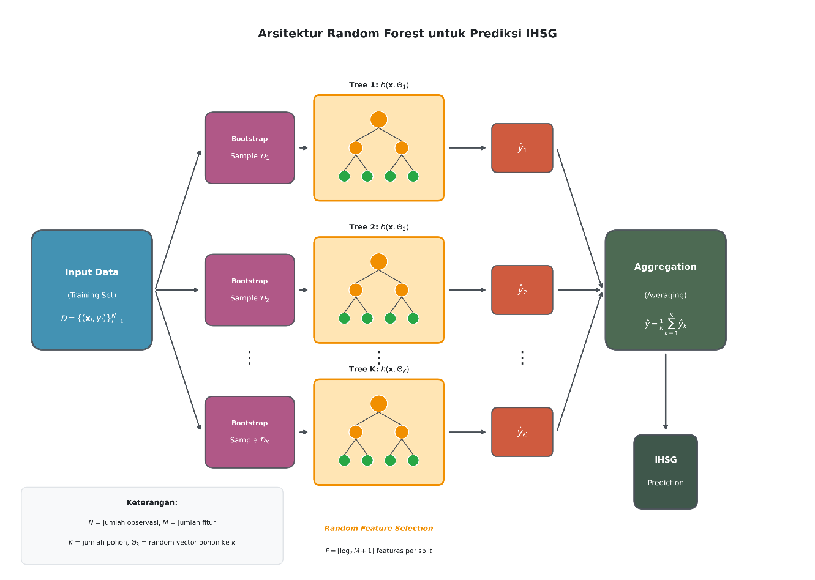
Gambar 3.X: Arsitektur Random Forest untuk prediksi IHSG. Setiap pohon keputusan dibangun menggunakan bootstrap sample dan random feature selection, kemudian prediksi akhir diperoleh melalui agregasi (rata-rata) prediksi seluruh pohon.

2.3.3 XGBoost Algorithm
XGBoost (Extreme Gradient Boosting) merupakan implementasi scalable dari algoritma gradient tree boosting yang dikembangkan oleh (Chen & Guestrin, 2016). Berbeda dengan Random Forest yang membangun pohon secara independen, XGBoost menggunakan pendekatan sekuensial di mana setiap pohon baru dibangun untuk memperbaiki kesalahan prediksi dari ensemble pohon sebelumnya.
Untuk dataset $D=\{(x_{i},y_{i})\}_{i=1}^{n}$, model XGBoost menghasilkan prediksi melalui penjumlahan $K$fungsi pohon:
$${\hat{y}}_{i}=\sum_{k=1}^{K}{f_{k}}(x_{i}),f_{k}∈F$$
di mana $F$adalah ruang regression tree dengan struktur $q$yang memetakan observasi ke leaf nodes dan vektor bobot $w$ pada setiap leaf.
Keunggulan utama XGBoost terletak pada fungsi objektif yang ter-regularisasi:
$$L(ϕ)=\sum_{i=1}^{n}{l(}{\hat{y}}_{i},y_{i})+\sum_{k=1}^{K}{Ω(}f_{k}),\text{di mana}Ω(f)=γT+\frac{1}{2}λ∥w∥^{2}$$
Parameter $γ$mengontrol kompleksitas melalui jumlah leaf nodes $T$, sedangkan $λ$menerapkan L2 regularization pada bobot leaf untuk mencegah overfitting.
Model dilatih secara iteratif menggunakan Taylor expansion orde kedua. Pada iterasi ke-$t$, fungsi objektif diaproksimasi menjadi:
$${\tilde{L}}^{\left(t\right)}=\sum_{i=1}^{n}{\left[g_{i}f_{t}(x_{i})+\frac{1}{2}h_{i}f_{t}^{2}(x_{i})\right]}+Ω(f_{t})$$
di mana $g_{i}$dan $h_{i}$adalah gradient dan hessian dari fungsi loss. Penggunaan informasi orde kedua ini memberikan XGBoost konvergensi yang lebih cepat dibandingkan gradient boosting tradisional.
Untuk menentukan split terbaik, XGBoost menghitung reduction in loss (gain):
$$L_{split}=\frac{1}{2}\left[\frac{G_{L}^{2}}{H_{L}+λ}+\frac{G_{R}^{2}}{H_{R}+λ}-\frac{\left(G_{L} + G_{R})^{2}\right.}{H_{L}+H_{R}+λ}\right]-γ$$
di mana $G_{L},G_{R}$dan $H_{L},H_{R}$adalah jumlah gradient dan hessian pada child node kiri dan kanan. Parameter $γ$berfungsi sebagai minimum gain threshold untuk melakukan split.

Hyperparameter | Deskripsi | Rentang Nilai
n_estimators | Jumlah iterasi boosting ($K$) | 50, 100, 200
max_depth | Kedalaman maksimum setiap pohon | 3, 5, 7
learning_rate | Shrinkage factor ($η$) untuk setiap pohon | 0.01, 0.05, 0.1, 0.2
subsample | Rasio sampel training untuk setiap pohon | 0.6, 0.8, 1.0
colsample_bytree | Rasio fitur yang digunakan per pohon | 0.6, 0.8, 1.0
reg_alpha | L1 regularization term ($α$) | 0, 0.1, 1
reg_lambda | L2 regularization term ($λ$) | 1, 5, 10
lags | Jumlah lag dari target variable (IHSG) | 1, 3, 6, 12
lags_past_covariates | Jumlah lag dari variabel independen | 1, 3, 6, 12

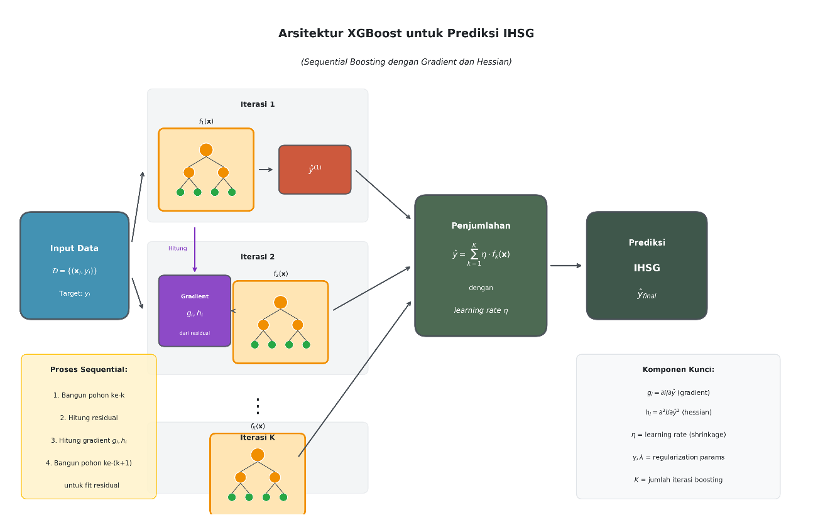
Gambar 3.X: Arsitektur XGBoost untuk prediksi IHSG. Model dibangun secara sekuensial di mana setiap pohon baru mempelajari residual dari ensemble sebelumnya, dengan prediksi akhir merupakan penjumlahan berbobot seluruh pohon.

2.3.4 Metrik Evaluasi Prediksi
Evaluasi performa model prediksi memerlukan metrik kuantitatif yang dapat mengukur akurasi dan kualitas prediksi secara objektif. Penelitian ini menggunakan empat metrik evaluasi yang umum digunakan dalam literatur financial forecasting.
Metrik yang digunakan pada penelitian ini adalah mean absolute percentage error (MAPE), root mean squared error (RMSE), mean absolute error (MAE) dam coeffocoemt of determination (r-squared).
MAPE mengukur rata-rata persentase kesalahan absolut antara nilai prediksi dan nilai aktual, memberikan interpretasi yang intuitif dalam bentuk persentase deviasi:
$$MAPE=\frac{1}{n}\sum_{i=1}^{n}{∣\frac{y_{i}-{\hat{y}}_{i}}{y_{i}}∣}×100\%$$
di mana $y_{i}$adalah nilai aktual, ${\hat{y}}_{i}$adalah nilai prediksi, dan $n$adalah jumlah observasi. MAPE dipilih sebagai metrik utama karena scale-independent dan mudah diinterpretasi—nilai MAPE 5% berarti rata-rata prediksi menyimpang 5% dari nilai aktual.
RMSE mengukur akar dari rata-rata kuadrat kesalahan, memberikan bobot lebih besar pada kesalahan yang lebih besar:
$$RMSE=\sqrt{\frac{1}{n}\sum_{i=1}^{n}{(}y_{i}-{\hat{y}}_{i})^{2}}$$
RMSE memiliki unit yang sama dengan variabel target (poin indeks IHSG), memudahkan interpretasi magnitude kesalahan dalam konteks pergerakan indeks.
MAE mengukur rata-rata kesalahan absolut tanpa kuadrat, sehingga lebih robust terhadap outlier dibandingkan RMSE:
$$MAE=\frac{1}{n}\sum_{i=1}^{n}{∣}y_{i}-{\hat{y}}_{i}∣$$
Perbandingan MAE dan RMSE memberikan indikasi distribusi kesalahan—jika RMSE jauh lebih besar dari MAE, menandakan adanya kesalahan besar (outlier) pada beberapa prediksi.
R-Squared mengukur proporsi variansi dalam variabel target yang dapat dijelaskan oleh model:
$$R^{2}=1-\frac{\sum_{i=1}^{n}{(}y_{i}-{\hat{y}}_{i})^{2}}{\sum_{i=1}^{n}{(}y_{i}-\overset{ˉ}{y})^{2}}=1-\frac{SS_{res}}{SS_{tot}}$$
di mana $\overset{ˉ}{y}$adalah rata-rata nilai aktual, $SS_{res}$adalah sum of squared residuals, dan $SS_{tot}$adalah total sum of squares. Nilai $R^{2}$berkisar antara 0 hingga 1, di mana nilai mendekati 1 menunjukkan model mampu menjelaskan sebagian besar variansi data.

2.3.5 SHAP (Shapley Additive exPlanations)
SHAP merupakan metode interpretasi model yang dikembangkan oleh (Lundberg & Lee, 2017) dengan menggabungkan konsep Shapley values dari cooperative game theory dengan additive feature attribution methods. SHAP memberikan penjelasan yang konsisten dan akurat tentang kontribusi setiap fitur terhadap prediksi model.
SHAP termasuk dalam kelas additive feature attribution methods yang memiliki explanation model berbentuk fungsi linear dari variabel biner:
$$g(z^{'})=ϕ_{0}+\sum_{i=1}^{M}{ϕ_{i}}z_{i}^{'}$$
di mana $z^{'}∈\{0,1\}^{M}$adalah simplified input vector, $M$adalah jumlah fitur, $ϕ_{0}$adalah base value (prediksi rata-rata), dan $ϕ_{i}$adalah attribution value untuk fitur ke-$i$ yang merepresentasikan kontribusi fitur tersebut terhadap prediksi.
(Lundberg & Lee, 2017) membuktikan bahwa terdapat solusi unik untuk $ϕ_{i}$yang memenuhi tiga properti penting: local accuracy, missingness, dan consistency. Solusi tersebut adalah Shapley values:
$$ϕ_{i}(f,x)=\sum_{z^{'}⊆x^{'}}{\frac{∣z^{'}∣!(M-∣z^{'}∣-1)!}{M!}}\left[f_{x}(z^{'})-f_{x}(z^{'}∖i)\right]$$
di mana $∣z^{'}∣$adalah jumlah fitur non-zero dalam $z^{'}$, $f_{x}(z^{'})$adalah prediksi model dengan fitur subset $z^{'}$, dan $f_{x}(z^{'}∖i)$adalah prediksi tanpa fitur $i$. Formula ini menghitung rata-rata tertimbang dari kontribusi marginal fitur $i$terhadap prediksi di semua kemungkinan kombinasi fitur.
SHAP values menjelaskan bagaimana prediksi bergerak dari base value $E[f(z)]$(rata-rata prediksi) menuju output aktual $f(x)$:
$$f(x)=ϕ_{0}+\sum_{i=1}^{M}{ϕ_{i}}$$
Nilai $ϕ_{i}>0$menunjukkan fitur $i$meningkatkan prediksi di atas base value, sedangkan $ϕ_{i}<0$menunjukkan fitur tersebut menurunkan prediksi. Magnitude $∣ϕ_{i}∣$menunjukkan besarnya pengaruh fitur terhadap prediksi.
Untuk model Random Forest dan XGBoost, penelitian ini menggunakan TreeSHAP—algoritma yang dioptimasi untuk menghitung exact SHAP values pada tree-based models dengan kompleksitas $O(TLD^{2})$dibandingkan $O(TL2^{M})$pada metode naif, di mana $T$adalah jumlah pohon, $L$adalah jumlah leaf maksimum, dan $D$adalah kedalaman maksimum pohon.
Analisis SHAP dalam penelitian ini dilakukan dengan konfigurasi berikut:
- Background samples: 50 sampel dari data training untuk estimasi base value
- Method: TreeExplainer (optimized untuk Random Forest)
- Horizon: 1-step ahead prediction
- Aggregasi: Mean absolute SHAP value per fitur dan per kategori variabel
Hasil SHAP analysis divisualisasikan melalui:
- Summary plot (bar): Menampilkan ranking feature importance berdasarkan mean |SHAP value|
- Summary plot (dot): Menampilkan distribusi SHAP values dan hubungannya dengan feature values
- Category importance: Agregasi importance berdasarkan kategori variabel (makroekonomi vs lag IHSG)
- Temporal analysis: Evolusi SHAP values sepanjang periode pengujian

2.4 Literature Review
Prediksi indeks saham menggunakan pendekatan machine learning telah menjadi topik penelitian yang berkembang pesat dalam satu dekade terakhir, didorong oleh ketersediaan data dalam skala besar dan kemajuan komputasi. Bagian ini menyajikan tinjauan terhadap studi empiris terdahulu yang relevan dengan penelitian ini, mencakup prediksi indeks saham dengan variabel makroekonomi, prediksi berbasis harga komoditas, dan penerapan algoritma Random Forest dalam konteks pasar keuangan. Tinjauan ini bertujuan mengidentifikasi kesenjangan penelitian yang menjadi dasar kontribusi penelitian ini.
Penelitian (Endri et al., 2020) menganalisis pengaruh variabel makroekonomi domestik dan indeks saham global terhadap volatilitas IHSG menggunakan model GARCH(1,1). Dengan data bulanan dari Januari 2012 hingga Desember 2018, studi tersebut menemukan bahwa suku bunga (BI Rate) dan inflasi berpengaruh negatif signifikan terhadap IHSG, sementara nilai tukar berpengaruh positif signifikan. Untuk indeks regional, Straits Times Index (STI) dan Dow Jones Industrial Average (DJIA) menunjukkan pengaruh positif signifikan. Temuan ini mengkonfirmasi sensitivitas pasar modal Indonesia terhadap kondisi makroekonomi domestik dan dinamika pasar regional, meskipun penggunaan model GARCH yang bersifat linear membatasi kemampuan menangkap hubungan non-linear antar variabel.
Dalam konteks pasar maju, Zeng et al. (2024) membandingkan 26 model untuk memprediksi volatilitas S&P 500 menggunakan 126 variabel makroekonomi dengan frekuensi bulanan. Hasil menunjukkan Random Forest sebagai model terbaik dibandingkan alternatif lainnya, dengan kemampuan menangani data berdimensi tinggi dan menangkap hubungan non-linear secara efektif. Studi ini juga menerapkan SHAP analysis untuk menginterpretasi kontribusi variabel makroekonomi terhadap volatilitas pasar, memberikan insights ekonomi yang valuable bagi investor dan policy maker. Temuan bahwa machine learning outperform metode ekonometrika tradisional untuk prediksi pasar saham menjadi justifikasi kuat untuk adopsi pendekatan serupa dalam konteks emerging market seperti Indonesia.
Rahmah et al. (2024) menganalisis hubungan antara harga komoditas dan IHSG menggunakan metode Copula dengan data harian dari September 2020 hingga September 2022. Studi menemukan bahwa batubara dan nikel memiliki hubungan dependensi signifikan dengan IHSG, sedangkan minyak dan CPO menunjukkan hubungan yang lebih lemah. Temuan ini mengkonfirmasi posisi Indonesia sebagai negara pengekspor komoditas utama, di mana fluktuasi harga komoditas global secara langsung mempengaruhi ekspektasi profitabilitas perusahaan tambang yang tercatat di bursa. Namun, penelitian tersebut hanya menggunakan metode statistik tradisional tanpa mengeksplorasi kemampuan prediktif machine learning.
Ledhem dan Moussaoui (2024) menerapkan teknik data mining termasuk Random Forest untuk memprediksi Jakarta Islamic Index (JKII) dengan data harian dari Oktober 2000 hingga Maret 2022. Model Random Forest menunjukkan performa sangat tinggi dengan R² = 0.9999995 dan RMSE = 0.157271. Namun, penelitian tersebut hanya menggunakan variabel harga historis (harga pembukaan, penutupan, tertinggi, terendah) tanpa integrasi variabel fundamental seperti makroekonomi atau komoditas, serta tidak menerapkan teknik explainable AI untuk interpretasi model.
Hernita et al. (2025) memprediksi harga penutupan IHSG jangka pendek menggunakan Random Forest Regression dengan data harian Januari 2015 hingga Mei 2025. Variabel prediktor mencakup lagged prices, moving averages, dan volatility measures. Model mencapai R² = 0.71 dengan RMSE = 177.55, di mana lag_1 menjadi prediktor paling berpengaruh. Meskipun menggunakan hyperparameter tuning dengan RandomizedSearchCV, penelitian tidak mengintegrasikan variabel makroekonomi atau komoditas, serta tidak menerapkan SHAP analysis untuk interpretasi kontribusi variabel.
Berdasarkan tinjauan studi empiris di atas, terdapat beberapa kesenjangan penelitian yang dapat diidentifikasi. Pertama, sebagian besar studi prediksi IHSG hanya menggunakan satu frekuensi data—baik bulanan untuk variabel makroekonomi (Endri et al., 2020) atau harian untuk variabel teknikal (Hernita et al., 2025; Ledhem & Moussaoui, 2024)—tanpa mengeksplorasi pendekatan dual-frequency yang dapat menangkap dinamika pasar pada time horizon berbeda. Kedua, meskipun Random Forest telah terbukti efektif untuk prediksi indeks saham, penerapan SHAP analysis untuk interpretasi ekonomi di konteks IHSG masih sangat terbatas; hanya Zeng et al. (2024) yang menerapkan pendekatan ini namun pada pasar S&P 500. Ketiga, integrasi komprehensif antara variabel makroekonomi domestik dan harga komoditas global dalam satu framework prediksi IHSG belum dilakukan—Endri et al. (2020) fokus pada makroekonomi sementara Rahmah et al. (2024) fokus pada komoditas. Keempat, benchmark perbandingan algoritma Random Forest dengan XGBoost jarang dilakukan dalam konteks pasar modal Indonesia.

Tabel 2. 1 Tabel Penelitian Terkait
Penelitian | Target | Frekuensi | Makro | Komoditas | Indeks Regional | ML | SHAP | Metode
Endri et al. (2020) | IHSG | Bulanan | ✓ | ✗ | ✓ | ✗ | ✗ | GARCH(1,1)
Zeng et al. (2024) | S&P 500 | Bulanan | ✓ | ✗ | ✗ | ✓ | ✓ | Random Forest
Rahmah et al. (2024) | IHSG | Harian | ✗ | ✓ | ✗ | ✗ | ✗ | Copula
Ledhem & Moussaoui (2024) | JKII | Harian | ✗ | ✗ | ✗ | ✓ | ✗ | RF, AdaBoost
Hernita et al. (2025) | IHSG | Harian | ✗ | ✗ | ✗ | ✓ | ✗ | Random Forest
Penelitian Ini | IHSG | Dual | ✓ | ✓ | ✓ | ✓ | ✓ | RF + XGBoost
Keterangan: Makro = Variabel makroekonomi; ML = Machine Learning; ✓ = Ya; ✗ = Tidak; Dual = Bulanan dan Harian
Tabel 2.1 menyajikan matriks perbandingan yang mengidentifikasi posisi penelitian ini dalam literatur. Dapat diamati bahwa tidak ada studi sebelumnya yang secara simultan menggabungkan: (1) pendekatan dual-frequency dengan frekuensi bulanan dan harian, (2) integrasi variabel makroekonomi domestik dengan harga komoditas global dan indeks regional, (3) penerapan algoritma Random Forest dengan benchmark XGBoost, serta (4) implementasi SHAP analysis untuk interpretasi ekonomi. Kombinasi keempat elemen ini menjadi kontribusi utama penelitian ini dalam mengisi kesenjangan yang teridentifikasi.

BAB III

METODOLOGI PENELITIAN

3.1 Kerangka Pikir
Kerangka berpikir penelitian ini disajikan dalam Gambar 3.1, yang mengilustrasikan alur proses dari pengumpulan data hingga evaluasi hasil prediksi. Penelitian ini mengadopsi framework CRISP-DM (Cross-Industry Standard Process for Data Mining) yang merupakan metodologi standar dalam proyek data mining dan machine learning (Schröer et al., 2021). CRISP-DM dipilih karena menyediakan struktur sistematis yang mencakup enam fase: Business Understanding, Data Understanding, Data Preparation, Modeling, Evaluation, dan Deployment. Dalam konteks penelitian ini, kelima fase pertama diterapkan secara komprehensif, sedangkan fase Deployment tidak menjadi fokus utama mengingat penelitian berada dalam konteks akademis.
Penelitian ini menerapkan teknologi machine learning untuk membangun model prediksi IHSG dengan pendekatan dual-frequency. Model 1 menggunakan data bulanan dengan variabel makroekonomi Indonesia, sedangkan Model 2 menggunakan data harian dengan variabel indeks regional dan harga komoditas global. Kedua model dikembangkan menggunakan algoritma Random Forest sebagai model utama dengan XGBoost sebagai baseline untuk perbandingan. Hasil prediksi kemudian dianalisis menggunakan SHAP (SHapley Additive exPlanations) untuk menginterpretasi kontribusi ekonomi setiap variabel prediktor.

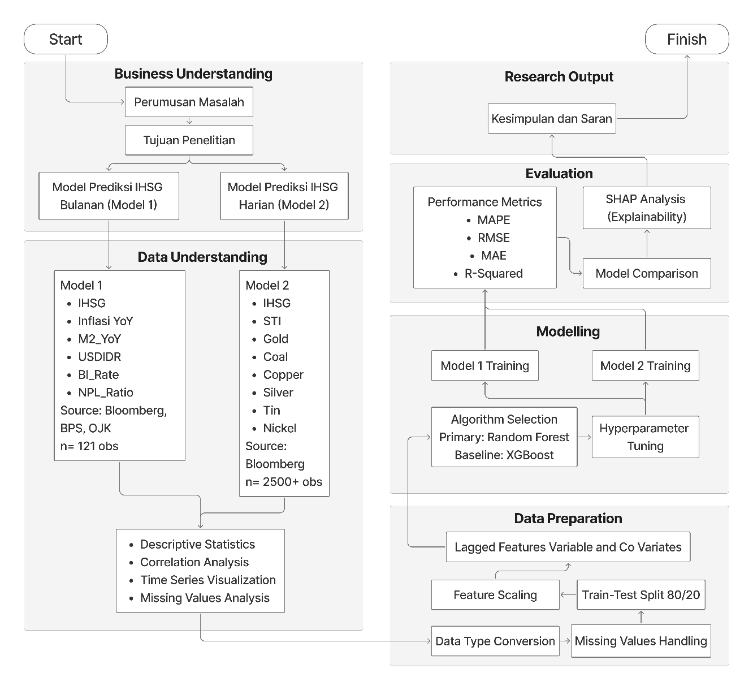
Gambar 3. 1 Kerangka Berpikir

3.2 Business Understanding
Business Understanding bertujuan memahami kebutuhan dan tujuan penelitian dari perspektif bisnis dan akademis. Penelitian ini dilatarbelakangi oleh urgensi pengembangan model prediksi IHSG yang akurat untuk mendukung pengambilan keputusan investasi oleh investor, fund manager, dan pembuat kebijakan di pasar modal Indonesia. Permasalahan utama yang diidentifikasi adalah keterbatasan metode prediksi tradisional dalam menangkap hubungan non-linear antara variabel makroekonomi dan pergerakan IHSG, serta minimnya penerapan explainable AI untuk interpretasi model di konteks pasar modal Indonesia.
Tujuan data mining dalam penelitian ini adalah membangun dua model prediksi IHSG dengan pendekatan dual-frequency yang mampu: (1) memprediksi IHSG bulanan menggunakan variabel makroekonomi domestik untuk keputusan investor, (2) memprediksi IHSG harian menggunakan variabel komoditas dan indeks regional untuk keputusan investor, serta (3) memberikan interpretasi ekonomi terhadap kontribusi setiap variabel prediktor melalui SHAP analysis. Keberhasilan penelitian diukur melalui metrik evaluasi MAPE, RMSE, MAE, dan R-Squared.

3.3 Data Understanding

3.3.1 Sumber Data
Penelitian ini menggunakan data sekunder yang diperoleh dari beberapa sumber resmi. Tabel 3.1 menyajikan sumber data untuk setiap variabel yang digunakan dalam penelitian.
Tabel 3.1 Sumber Data Penelitian
Variabel | Sumber Data
IHSG (daily & monthly) | Bloomberg Terminal
Straits Times Index (STI) | Bloomberg Terminal
Harga Komoditas (Gold, Coal, Copper, Silver, Tin, Nickel) | Bloomberg Terminal
Nilai Tukar USDIDR | Bloomberg Terminal
Inflation YoY | Bloomberg Terminal
Money Supply M2 YoY | Publikasi Badan Pusat Statistik
BI Rate | Publikasi Bank Indonesia
NPL(Non performing loan) Ratio | Publikasi Otoritas Jasa Keuangan

3.3.2 Periode dan Frekuensi Data
Penelitian ini menggunakan dua dataset dengan frekuensi berbeda untuk membangun model prediksi dual-frequency:
- Model 1 (Frekuensi Bulanan): Periode Januari 2015 hingga Januari 2025 menggunakan data akhir bulan (monthly end), menghasilkan 121 observasi bulanan.
- Model 2 (Frekuensi Harian): Periode 2 Januari 2015 hingga 30 Desember 2024, menghasilkan 2.868 observasi hari perdagangan.

3.3.3 Definisi Variabel

Variabel | Definisi | Satuan
IHSG | Nilai penutupan (closing price) Indeks Harga Saham Gabungan pada akhir bulan | Poin indeks
Inflation_YoY | Tingkat inflasi tahunan (year-on-year) berdasarkan Indeks Harga Konsumen | Persentase (%)
M2_YoY | Pertumbuhan tahunan jumlah uang beredar dalam arti luas (M2) | Persentase (%)
USDIDR | Nilai tukar tengah Rupiah terhadap Dollar Amerika Serikat pada akhir bulan | Rupiah per USD
BI_Rate | Suku bunga acuan Bank Indonesia (BI 7-Day Reverse Repo Rate) | Persentase (%)
NPL_Ratio | Rasio kredit bermasalah (Non-Performing Loan) sektor perbankan | Persentase (%)

Variabel | Definisi | Satuan
IHSG | Nilai penutupan (closing price) Indeks Harga Saham Gabungan harian | Poin indeks
STI | Nilai penutupan Straits Times Index (Singapore) harian | Poin indeks
Gold | Harga spot emas di pasar internasional | USD per troy ounce
Coal | Harga batubara Newcastle FOB | USD per metrik ton
Copper | Harga tembaga di London Metal Exchange (LME) | USD per metrik ton
Silver | Harga spot perak di pasar internasional | USD per troy ounce
Tin | Harga timah di London Metal Exchange (LME) | USD per metrik ton
Nickel | Harga nikel di London Metal Exchange (LME) | USD per metrik ton

3.3.4 Eploratory Data Analysis
Eksplorasi data dilakukan untuk memahami karakteristik dataset sebelum tahap pemodelan. Metode eksplorasi yang diterapkan meliputi:
- Statistik Deskriptif: Perhitungan ukuran pemusatan (mean, median) dan ukuran penyebaran (standar deviasi, minimum, maksimum, kuartil) untuk setiap variabel.
- Analisis Korelasi: Perhitungan koefisien korelasi Pearson antar variabel untuk mengidentifikasi hubungan linear dan potensi multikolinearitas.
- Visualisasi Time Series: Plotting data sepanjang periode observasi untuk mengamati pola, tren, dan anomali dalam data.

3.4 Data Preparation

3.4.1 Konversi Tipe Data
Tahap pertama data preparation adalah memastikan setiap variabel memiliki tipe data yang sesuai untuk analisis. Prosedur yang dilakukan meliputi:
- Konversi kolom tanggal menjadi format datetime dan penetapan sebagai index untuk operasi time series.
- Konversi variabel yang tersimpan dalam format string persentase (BI_Rate, NPL_Ratio) menjadi format numerik float.
- Verifikasi tipe data seluruh variabel numerik sebagai float atau integer.

3.4.2 Penanganan Missing Values
Missing values pada data harian (Model 2) dapat terjadi karena perbedaan hari perdagangan antar bursa. Penanganan missing values dilakukan menggunakan metode interpolasi linear, yang mengisi nilai kosong berdasarkan interpolasi antara nilai sebelum dan sesudahnya. Metode ini dipilih karena mempertahankan kontinuitas tren data tanpa menciptakan distorsi signifikan pada pola time series.

3.4.3 Pembagian Data Training dan Testing
Data dibagi menjadi training set dan test set dengan proporsi 80:20 menggunakan time-based split. Pembagian berbasis waktu dipilih untuk menghindari data leakage dan mensimulasikan kondisi real-world di mana model dilatih dengan data historis untuk memprediksi periode mendatang. Tabel 3.4 menyajikan skema pembagian data.
Tabel 3.4
Model | Proporsi Training | Proporsi Testing
Model 1 (Bulanan) | 80% (~96 bulan) | 20% (~25 bulan)
Model 2 (Harian) | 80% (~2.294 hari) | 20% (~574 hari)

3.4.4 Feature Scaling
Normalisasi data dilakukan menggunakan MinMaxScaler dengan range [-1, 1]

3.4.5 Pembuatan Lagged Features
Model time series memerlukan lagged features untuk menangkap dependensi temporal. Penelitian ini menggunakan dua jenis lagged features:
- Target Lags (lags): Nilai historis IHSG pada periode sebelumnya yang digunakan sebagai fitur prediktor.
- Covariate Lags (lags_past_covariates): Nilai historis variabel prediktor (makroekonomi atau komoditas) pada periode sebelumnya.
Jumlah lag optimal ditentukan melalui hyperparameter tuning dengan kandidat nilai yang disesuaikan dengan frekuensi data masing-masing model.

3.5 Modelling

3.5.1 Pemilihan Algoritma
Penelitian ini menggunakan dua algoritma machine learning:
- Random Forest (Model Utama)
- XGBoost (Baseline Model)
Pemilihan kedua algoritma didasarkan pada tinjauan literatur yang menunjukkan efektivitas algoritma tree-based ensemble untuk financial time series forecasting (Zeng et al., 2024; Sezer et al., 2019). Implementasi menggunakan library Darts yang menyediakan interface untuk model time series dengan dukungan native untuk lagged features dan covariates.

Aspek | Model 1 (Monthly) | Model 2 (Daily)
Frekuensi | Bulanan | Harian
Target | IHSG closing price | IHSG closing price
Variabel Input | Inflasi, M2, USDIDR, BI Rate, NPL | STI, Gold, Coal, Copper, Silver, Tin, Nickel
Algoritma | Random Forest, XGBoost | Random Forest
Periode Data | Jan 2015 - Jan 2025 (121 obs) | Jan 2015 - Jan 2025 (business days)
Evaluasi | MAPE, RMSE, MAE, R², Directional Accuracy | MAPE, RMSE, MAE, R², Directional Accuracy
Interpretasi | SHAP Analysis | SHAP Analysis

3.5.2 Hyperparameter Tuning
Hyperparameter tuning dilakukan menggunakan GridSearchCV untuk menemukan kombinasi parameter optimal. Tabel 3.5 dan 3.6 menyajikan parameter grid yang dieksplorasi.
Tabel 3.5 Parameter Grid Random Forest
Parameter | Kandidat Nilai | Deskripsi
lags | [1, 3, 6, 12] | Jumlah lag untuk variabel target
lags_past_covariates | [1, 3, 6, 12] | Jumlah lag untuk covariates
n_estimators | [50, 100, 200] | Jumlah pohon dalam ensemble
max_depth | [3, 5, 7, None] | Kedalaman maksimum pohon
max_features | [None, 'sqrt', 'log2'] | Jumlah fitur untuk split
bootstrap | [True, False] | Penggunaan bootstrap sampling
min_samples_split | [2, 5, 10] | Minimum sampel untuk split
min_samples_leaf | [1, 2, 4] | Minimum sampel di leaf node

Tabel 3.6 Parameter Grid XGBoost
Parameter | Kandidat Nilai | Deskripsi
lags | [1, 3, 6, 12] | Jumlah lag untuk variabel target
lags_past_covariates | [1, 3, 6, 12] | Jumlah lag untuk covariates
n_estimators | [50, 100, 200] | Jumlah boosting rounds
max_depth | [3, 5, 7, None] | Kedalaman maksimum pohon
learning_rate | [0.01, 0.05, 0.1] | Learning rate
subsample | [0.6, 0.8, 1.0] | Subsample ratio per tree
colsample_bytree | [0.6, 0.8, 1.0] | Subsample ratio untuk fitur
GridSearch mengevaluasi seluruh kombinasi parameter dan memilih kombinasi dengan performa terbaik.

3.5.3 Training
Setelah hyperparameter optimal ditemukan, model final dilatih menggunakan seluruh training set dengan konfigurasi sebagai berikut:
- Output chunk length: 1 (one-step ahead forecasting)
- Training data: Scaled training set dengan lagged features
- Covariates: Past covariates dengan lag sesuai hasil tuning
Proses training menghasilkan model ensemble yang siap digunakan untuk forecasting pada test period.

3.6 Evaluation
Tahap evaluasi bertujuan untuk mengukur performa model prediksi dan menginterpretasi kontribusi setiap variabel prediktor. Penelitian ini menggunakan empat metrik evaluasi kuantitatif untuk mengukur akurasi prediksi, serta SHAP (SHapley Additive exPlanations) untuk interpretabilitas model.

3.6.1 Metrik Evaluasi Performa Model
Evaluasi performa model menggunakan empat metrik standar dalam financial forecasting:
- MAPE (Mean Absolute Percentage Error)
$$MAPE=\frac{1}{n}\sum_{i=1}^{n}{∣\frac{y_{i}-{\hat{y}}_{i}}{y_{i}}∣}×100\%$$
MAPE mengukur rata-rata persentase kesalahan absolut, memberikan interpretasi intuitif tentang deviasi prediksi dari nilai aktual.
- RMSE (Root Mean Squared Error)
$$RMSE=\sqrt{\frac{1}{n}\sum_{i=1}^{n}{(}y_{i}-{\hat{y}}_{i})^{2}}$$
RMSE mengukur akar rata-rata kuadrat kesalahan dengan satuan yang sama dengan variabel target (poin indeks).
- MAE (Mean Absolute Error)
$$MAE=\frac{1}{n}\sum_{i=1}^{n}{∣}y_{i}-{\hat{y}}_{i}∣$$
MAE mengukur rata-rata kesalahan absolut, lebih robust terhadap outlier dibandingkan RMSE.
- R-Squared (Coefficient of Determination)
$$R^{2}=1-\frac{\sum_{i=1}^{n}{(}y_{i}-{\hat{y}}_{i})^{2}}{\sum_{i=1}^{n}{(}y_{i}-\overset{ˉ}{y})^{2}}$$
R² mengukur proporsi variansi yang dapat dijelaskan oleh model, dengan nilai mendekati 1 menunjukkan model yang baik.

3.6.2 SHAP (Shapley Additive exPlanations)
SHAP (SHapley Additive exPlanations) diterapkan untuk menginterpretasi kontribusi setiap variabel prediktor terhadap prediksi model. Prosedur SHAP analysis adalah sebagai berikut:
- Inisialisasi Explainer: Menggunakan TreeExplainer yang dioptimasi untuk model tree-based.
- Perhitungan SHAP Values: Menghitung kontribusi setiap fitur terhadap setiap prediksi pada test set.
- Agregasi Feature Importance: Menghitung mean absolute SHAP value untuk setiap fitur sebagai ukuran global importance.
- Agregasi Category Importance: Mengelompokkan fitur berdasarkan kategori (IHSG lags, variabel makroekonomi/komoditas) dan menjumlahkan importance untuk analisis per kategori.
Konfigurasi SHAP analysis:
- Background samples: 50 sampel dari training set
- Method: TreeExplainer
- Aggregation: Mean |SHAP value| per fitur dan per kategori

BAB IV

Hasil dan Pembahasan

4.1 Hasil Model 1: Prediksi IHSG Dengan Variabel Makroekonomi
Model 1 menggunakan data frekuensi bulanan dengan variabel makroekonomi Indonesia sebagai prediktor untuk memprediksi harga penutupan IHSG. Periode data mencakup Januari 2015 hingga Januari 2025 dengan total 121 observasi bulanan. Variabel prediktor yang digunakan meliputi Inflation_YoY (tingkat inflasi tahunan), M2_YoY (pertumbuhan money supply M2), USDIDR (nilai tukar USD/IDR), BI_Rate (suku bunga acuan Bank Indonesia), dan NPL_Ratio (rasio kredit bermasalah perbankan).

4.1.1 Hasil Exploratory Data Analysis
Tabel 4.1 menyajikan statistik deskriptif dari variabel-variabel yang digunakan dalam Model 1. Selama periode pengamatan, IHSG memiliki nilai rata-rata sebesar 6.077,38 dengan standar deviasi 850,61, menunjukkan volatilitas yang cukup signifikan. Nilai minimum IHSG tercatat pada level 4.223,91 yang terjadi pada periode dampak pandemi COVID-19, sedangkan nilai maksimum mencapai 7.670,73 pada Januari 2025.
Tabel 4.1 Statistik Deskriptif Model 1
Statistik | IHSG | Inflation_YoY (%) | M2_YoY (%) | USDIDR | BI_Rate (%) | NPL_Ratio (%)
Mean | 6.077,38 | 3,36 | 8,81 | 14.363,80 | 5,25 | 2,77
Std Dev | 850,61 | 1,49 | 2,74 | 895,79 | 1,24 | 0,32
Min | 4.223,91 | 0,76 | 3,35 | 12.755,00 | 3,50 | 2,08
25% | 5.386,69 | 2,48 | 6,77 | 13.655,00 | 4,25 | 2,52
Median | 6.056,12 | 3,18 | 8,18 | 14.273,00 | 5,25 | 2,76
75% | 6.843,24 | 3,83 | 10,53 | 14.903,00 | 6,00 | 3,05
Max | 7.670,73 | 7,26 | 16,26 | 16.375,00 | 7,75 | 3,35
Variabel inflasi menunjukkan rata-rata 3,36% dengan rentang antara 0,76% hingga 7,26%, mengindikasikan keberhasilan Bank Indonesia dalam menjaga inflasi pada level yang relatif terkendali. Pertumbuhan M2 memiliki rata-rata 8,81% dengan volatilitas yang cukup tinggi (standar deviasi 2,74%), mencerminkan dinamika likuiditas dalam perekonomian. Nilai tukar USD/IDR bergerak dari Rp12.755 hingga Rp16.375 per dolar dengan rata-rata Rp14.363,80, menunjukkan tren pelemahan rupiah yang konsisten selama periode penelitian. BI Rate bervariasi antara 3,50% hingga 7,75% seiring dengan respons kebijakan moneter terhadap kondisi ekonomi. NPL Ratio perbankan relatif stabil pada kisaran 2,08% hingga 3,35% dengan rata-rata 2,77%, menunjukkan kualitas kredit perbankan yang terjaga dengan baik.
Gambar 4.1 menampilkan pergerakan IHSG selama periode 10 tahun. Tren jangka panjang menunjukkan kenaikan dengan rata-rata 6.077 poin (garis horizontal putus-putus). Beberapa periode volatilitas signifikan teridentifikasi, terutama penurunan tajam pada awal 2020 akibat pandemi COVID-19 yang menyebabkan IHSG turun ke level minimum 4.223,91. Pemulihan terjadi secara bertahap dengan IHSG mencapai level tertinggi 7.670,73 pada Januari 2025.

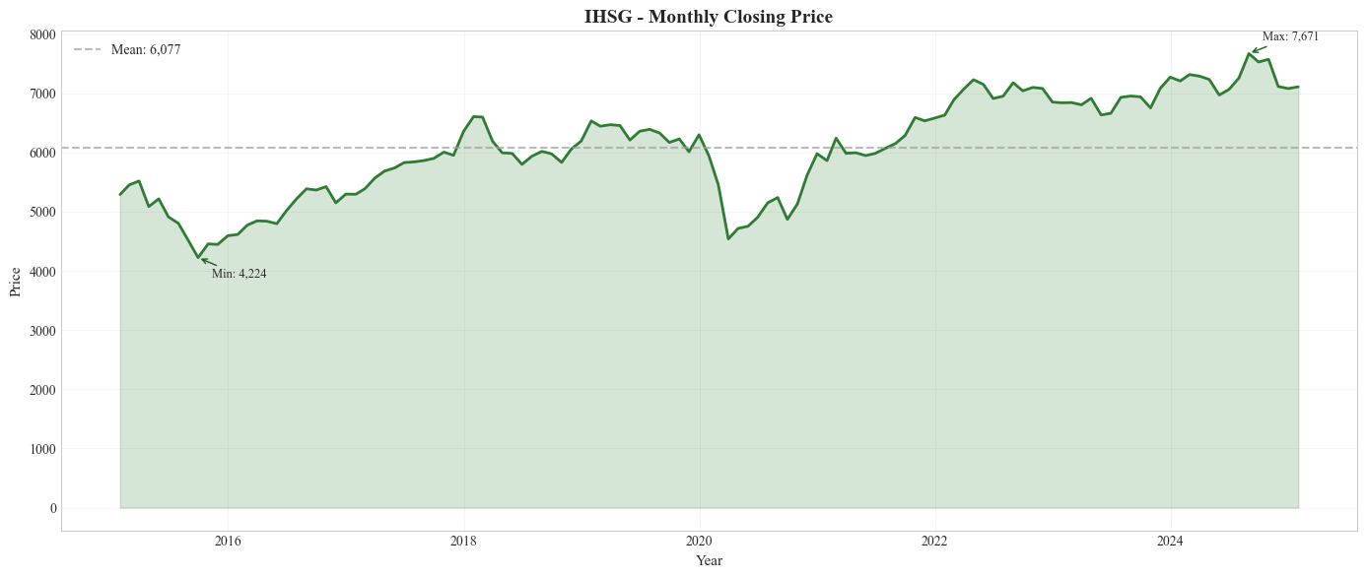
Gambar 4.2 menampilkan pergerakan individual setiap variabel makroekonomi. Inflasi menunjukkan fluktuasi dengan puncak pada 2022 akibat dampak krisis energi global. M2 growth memperlihatkan tren penurunan dari level 16% pada 2015 ke sekitar 4% pada 2024. Nilai tukar USDIDR menunjukkan tren depresiasi rupiah yang konsisten dengan lonjakan signifikan pada 2020. BI Rate memperlihatkan pola kebijakan moneter yang responsif, dengan penurunan agresif pada 2020-2021 untuk mendukung pemulihan ekonomi dan kenaikan bertahap sejak 2022. NPL Ratio mencapai puncak sekitar 3,35% pada 2020-2021 sebelum menurun ke level 2,08% pada 2024.

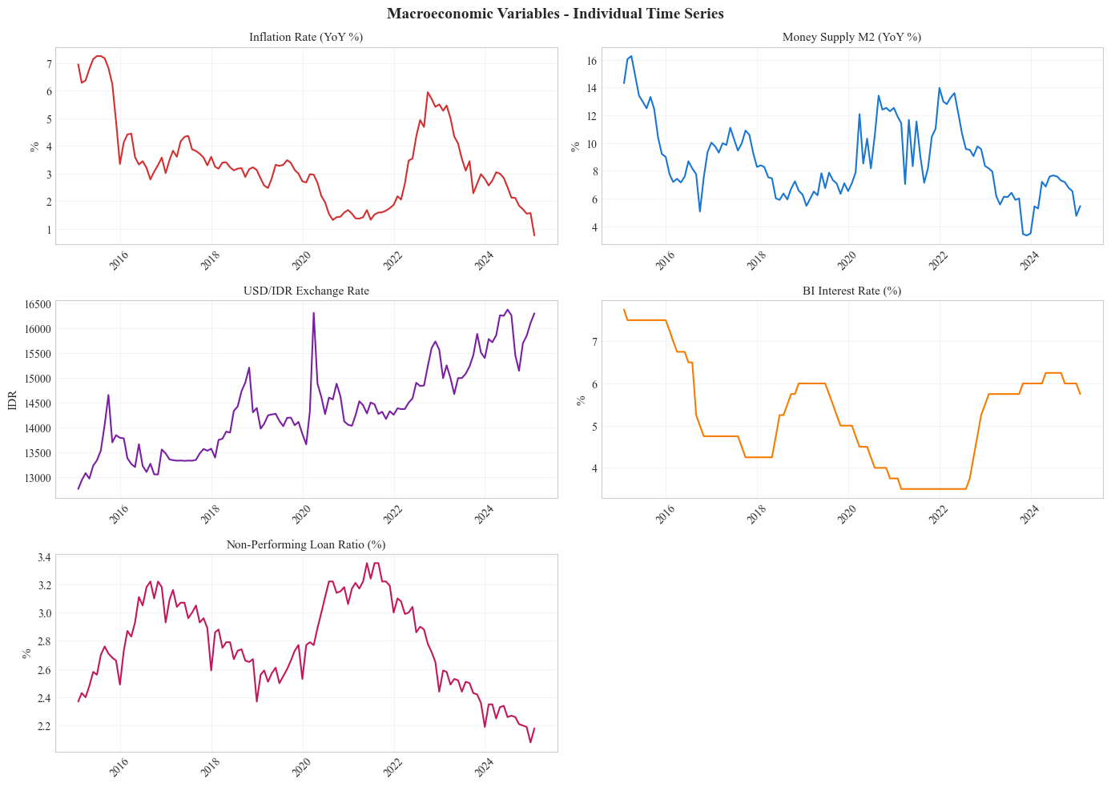
Tabel 4.2 dan Gambar 4.3 menyajikan hasil analisis korelasi Pearson antara IHSG dengan variabel-variabel makroekonomi.
Tabel 4.2 Korelasi Pearson antara IHSG dan Variabel Makroekonomi
Variabel | Korelasi dengan IHSG | Interpretasi
USDIDR | +0,623 | Positif Moderat
Inflation_YoY | -0,274 | Negatif Lemah
M2_YoY | -0,376 | Negatif Lemah
BI_Rate | -0,235 | Negatif Lemah
NPL_Ratio | -0,436 | Negatif Moderat

Adanya korelasi positif antara USDIDR dengan IHSG (+0,623), yang tampak kontra-intuitif karena secara teori depresiasi rupiah seharusnya berdampak negatif pada pasar saham. Fenomena ini dapat dijelaskan oleh fakta bahwa keduanya merupakan variabel yang bergerak seiring waktu (time-varying) dengan tren masing-masing yang naik. IHSG memiliki tren kenaikan jangka panjang, sementara USDIDR juga menunjukkan tren depresiasi yang konsisten. Korelasi positif ini lebih mencerminkan pergerakan bersama (co-movement) akibat faktor waktu daripada hubungan kausalitas langsung.
NPL Ratio menunjukkan korelasi negatif moderat (-0,436) dengan IHSG, mengindikasikan bahwa peningkatan risiko kredit perbankan cenderung berkorespondensi dengan penurunan IHSG. Hal ini konsisten dengan dominannya sektor keuangan dalam kapitalisasi IHSG. Inflasi, M2 growth, dan BI Rate menunjukkan korelasi negatif lemah, sesuai dengan teori ekonomi bahwa kondisi moneter yang ketat cenderung menekan valuasi pasar saham.

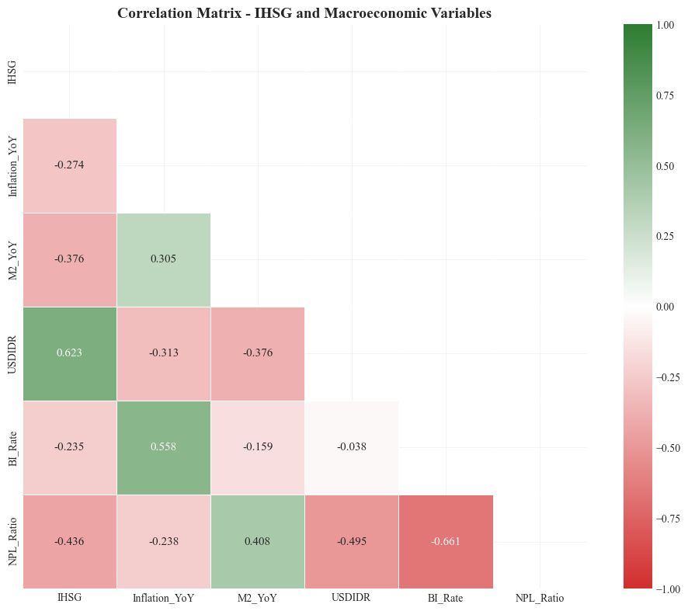

Analisis korelasi juga mengungkap hubungan antar variabel independen. BI_Rate memiliki korelasi positif kuat dengan Inflation_YoY (+0,558), mencerminkan respons kebijakan moneter terhadap tekanan inflasi. NPL_Ratio berkorelasi negatif dengan BI_Rate (-0,661), mengindikasikan bahwa penurunan suku bunga acuan membantu menurunkan tekanan kredit bermasalah.
Dataset tidak memiliki missing values pada seluruh variabel, memungkinkan analisis dilakukan tanpa imputasi data.

4.1.2 Hasil Hyperparameter Tuning
Hyperparameter tuning dilakukan menggunakan metode GridSearch dengan 200 sampel random untuk mengidentifikasi konfigurasi optimal model Random Forest. Parameter grid yang dieksplorasi meliputi:
Parameter | Nilai yang Diuji
lags (target) | 1, 3, 6, 12
lags_past_covariates | 1, 3, 6, 12
n_estimators | 50, 100, 200
max_depth | 3, 5, 7, None
max_features | None, 'sqrt', 'log2'
bootstrap | True, False
min_samples_split | 2, 5, 10
min_samples_leaf | 1, 2, 4
Total kombinasi parameter yang mungkin adalah 13.824, dari mana 200 sampel random dievaluasi untuk efisiensi komputasi. Proses tuning menggunakan MAPE sebagai metrik optimisasi dengan validasi pada data training.
Parameter | Nilai Optimal
lags | 3
lags_past_covariates | 3
n_estimators | 100
max_depth | 5
max_features | None
bootstrap | True
min_samples_split | 2
min_samples_leaf | 2
Hasil tuning menunjukkan bahwa model optimal menggunakan 3 lag untuk variabel target IHSG dan 3 lag untuk variabel covariates makroekonomi. Konfigurasi ini mengindikasikan bahwa informasi historis 3 bulan terakhir sudah cukup untuk menangkap pola temporal dalam prediksi IHSG bulanan. Penggunaan n_estimators=100 dengan max_depth=5 memberikan keseimbangan antara kapasitas model dan regularisasi untuk menghindari overfitting.
Sebagai perbandingan, hyperparameter tuning juga dilakukan untuk model XGBoost sebagai baseline. Hasil optimal XGBoost menunjukkan konfigurasi yang berbeda dengan lags=6, lags_past_covariates=1, n_estimators=200, max_depth=3, learning_rate=0,1, subsample=1,0, dan colsample_bytree=0,8.

4.1.3 Performa Model
Data dibagi dengan proporsi 80:20, menghasilkan periode training Januari 2015 - Desember 2022 (96 observasi) dan periode testing Januari 2023 - Januari 2025 (25 observasi). Normalisasi menggunakan MinMaxScaler dengan range (-1, 1) diterapkan setelah pembagian data untuk menghindari data leakage.
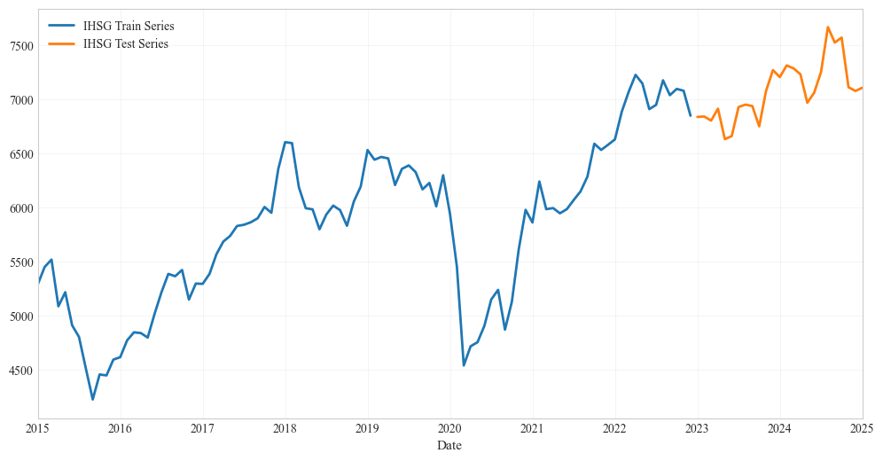
Metrik | Random Forest | XGBoost | Winner
MAPE (%) | 3,09 | 3,42 | RF
RMSE (points) | 277,67 | 310,95 | RF
MAE (points) | 222,17 | 248,30 | RF
R² | -0,088 | -0,365 | RF
Directional Accuracy (%) | 58,33 | 45,83 | RF
Random Forest mengungguli XGBoost pada seluruh metrik evaluasi. MAPE sebesar 3,09% menunjukkan rata-rata deviasi prediksi sekitar 3% dari nilai aktual IHSG, yang dapat diinterpretasikan sebagai tingkat akurasi yang baik untuk prediksi pasar saham. RMSE sebesar 277,67 poin dan MAE sebesar 222,17 poin memberikan gambaran magnitude error dalam satuan indeks.
Nilai R² negatif pada kedua model mengindikasikan bahwa model tidak mampu menjelaskan variansi data dengan baik dibandingkan model rata-rata sederhana. Hal ini umum terjadi pada prediksi time series finansial, terutama ketika menggunakan recursive forecasting dengan horizon multi-step dimana error terakumulasi. Meskipun demikian, Directional Accuracy sebesar 58,33% menunjukkan model mampu memprediksi arah pergerakan IHSG (naik/turun) lebih baik dari random guess (50%).
Periode testing mencakup 25 titik prediksi dari Januari 2023 hingga Januari 2025. IHSG aktual pada periode ini memiliki rata-rata 7.081,69 dengan rentang 6.633,26 - 7.670,73. Prediksi model memiliki rata-rata 6.997,72 dengan mean error 83,96 poin (underestimate). Maximum underestimation mencapai 665,79 poin sementara maximum overestimation sebesar 360,46 poin.
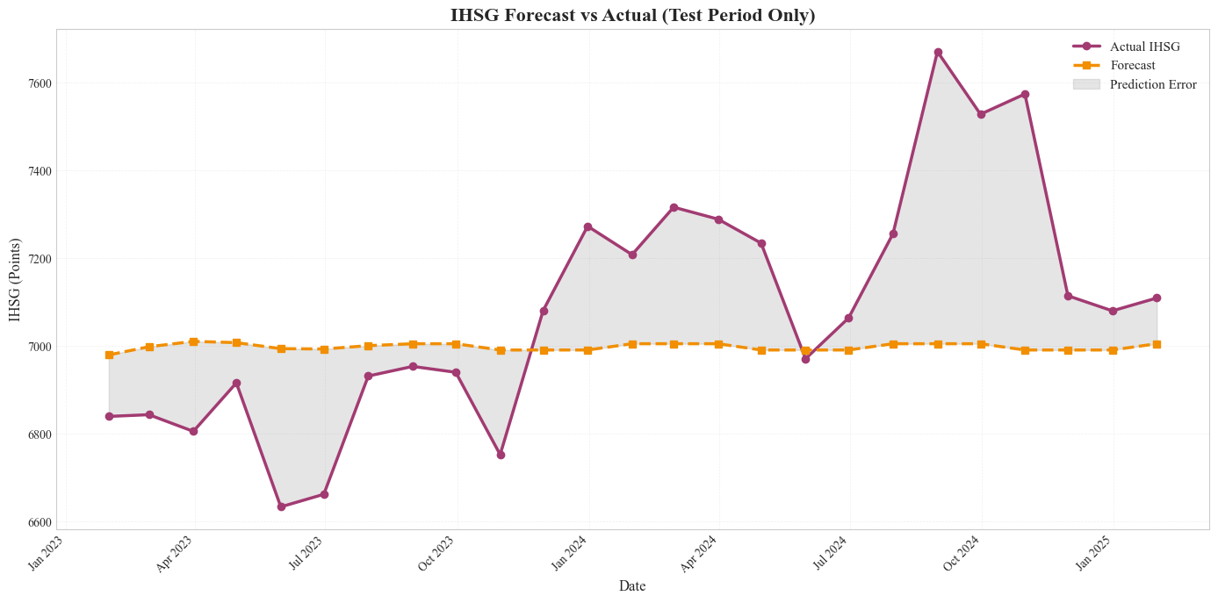
[Gambar 4.4 Hasil Prediksi Random Forest: Actual vs Predicted]
Gambar 4.4 menampilkan perbandingan nilai aktual dan prediksi IHSG. Panel atas menunjukkan keseluruhan series dengan pembagian train-test, sedangkan panel bawah menampilkan detail periode testing. Prediksi model mampu mengikuti pola umum pergerakan IHSG, meskipun terdapat lag dalam merespons perubahan tajam.

4.1.4 Hasil SHAP Analysis
Analisis SHAP (SHapley Additive exPlanations) dilakukan untuk menginterpretasikan kontribusi setiap fitur dalam prediksi model Random Forest. Dengan konfigurasi 3 lag untuk target dan 3 lag untuk covariates, total terdapat 18 fitur yang dianalisis (3 lag IHSG + 15 lag dari 5 variabel makroekonomi).
Rank | Feature | Mean SHAP | Kategori
1 | IHSG_target_lag-1 | 0,7201 | IHSG Lags
2 | IHSG_target_lag-2 | 0,0439 | IHSG Lags
3 | USDIDR_pastcov_lag-1 | 0,0232 | USD/IDR
4 | NPL_Ratio_pastcov_lag-3 | 0,0144 | NPL Ratio
5 | IHSG_target_lag-3 | 0,0099 | IHSG Lags
6 | NPL_Ratio_pastcov_lag-2 | 0,0071 | NPL Ratio
7 | M2_YoY_pastcov_lag-3 | 0,0065 | M2 YoY
8 | BI_Rate_pastcov_lag-3 | 0,0045 | BI Rate
9 | USDIDR_pastcov_lag-3 | 0,0029 | USD/IDR
10 | Inflation_YoY_pastcov_lag-3 | 0,0029 | Inflation
11 | M2_YoY_pastcov_lag-2 | 0,0022 | M2 YoY
12 | BI_Rate_pastcov_lag-1 | 0,0019 | BI Rate
13 | Inflation_YoY_pastcov_lag-2 | 0,0017 | Inflation
14 | USDIDR_pastcov_lag-2 | 0,0013 | USD/IDR
15 | Inflation_YoY_pastcov_lag-1 | 0,0013 | Inflation
IHSG_target_lag-1 (IHSG bulan sebelumnya) mendominasi dengan mean |SHAP| sebesar 0,7201, menunjukkan bahwa model sangat bergantung pada nilai IHSG periode sebelumnya untuk prediksi. Temuan ini konsisten dengan karakteristik autoregressive yang kuat pada data time series finansial.
Rank | Kategori | Total Importance | Persentase
1 | IHSG Lags | 0,7739 | 91,42%
2 | USD/IDR | 0,0275 | 3,25%
3 | NPL Ratio | 0,0223 | 2,63%
4 | M2 YoY | 0,0097 | 1,14%
5 | BI Rate | 0,0073 | 0,86%
6 | Inflation YoY | 0,0059 | 0,70%
Agregasi berdasarkan kategori variabel menunjukkan IHSG Lags berkontribusi 91,42% dari total importance. Di antara variabel makroekonomi eksogen, USD/IDR memiliki kontribusi tertinggi (3,25%), diikuti NPL Ratio (2,63%), M2 YoY (1,14%), BI Rate (0,86%), dan Inflation YoY (0,70%).
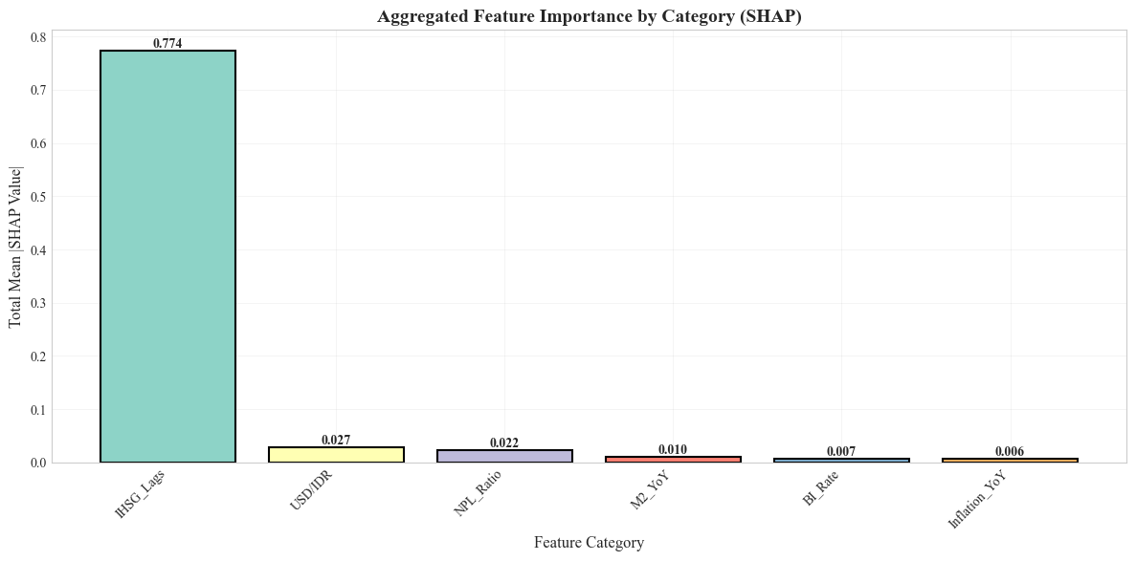
Gambar 4.6 menampilkan SHAP beeswarm plot yang memvisualisasikan distribusi kontribusi setiap fitur terhadap prediksi model. Berbeda dengan bar chart pada Gambar 4.5 yang hanya menunjukkan magnitude importance, beeswarm plot memberikan informasi tambahan mengenai arah pengaruh (direction of effect) setiap variabel. Setiap titik pada plot merepresentasikan satu observasi dalam periode testing, dengan warna menunjukkan nilai fitur (magenta untuk nilai tinggi, biru untuk nilai rendah) dan posisi horizontal menunjukkan dampak terhadap prediksi IHSG.
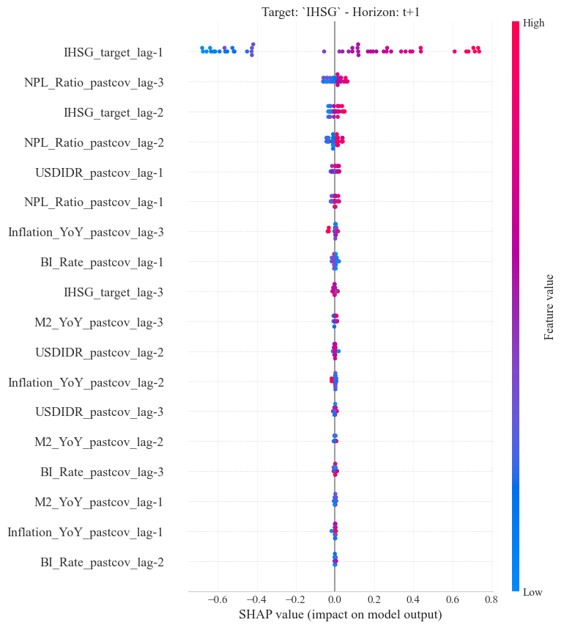
IHSG_target_lag-1 menunjukkan spread paling lebar yang mengkonfirmasi dominasinya dalam model. Pola warna pada fitur ini memperlihatkan bahwa nilai IHSG historis yang tinggi (titik magenta) berkontribusi positif terhadap prediksi (posisi di sisi kanan), sementara nilai IHSG historis yang rendah (titik biru) berkontribusi negatif (posisi di sisi kiri). Pola ini mengkonfirmasi karakteristik momentum pada pergerakan IHSG, dimana kenaikan indeks pada periode sebelumnya cenderung diikuti oleh prediksi yang lebih tinggi pada periode berikutnya.
NPL_Ratio_pastcov_lag-3 memperlihatkan hubungan negatif dengan prediksi IHSG. Titik-titik magenta (NPL tinggi) cenderung berada di sisi kiri (kontribusi negatif), sedangkan titik-titik biru (NPL rendah) cenderung berada di sisi kanan (kontribusi positif). Temuan ini konsisten dengan teori bahwa peningkatan rasio kredit bermasalah perbankan memberikan sinyal negatif bagi pasar saham, terutama mengingat bobot signifikan sektor keuangan dalam kapitalisasi IHSG.
USDIDR_pastcov_lag-1 menunjukkan pola yang lebih kompleks dengan distribusi warna yang tidak sepenuhnya terpisah antara sisi kiri dan kanan. Hal ini mengindikasikan hubungan non-linear antara nilai tukar dan IHSG, dimana dampak perubahan kurs terhadap pasar saham bergantung pada konteks ekonomi yang lebih luas dan tidak dapat disederhanakan menjadi hubungan linear searah.
Variabel-variabel dengan importance lebih rendah seperti Inflation_YoY, BI_Rate, dan M2_YoY menunjukkan spread yang sempit di sekitar nilai nol, mengindikasikan kontribusi marginal yang relatif kecil namun tetap memberikan informasi tambahan bagi model dalam kondisi tertentu.

4.1.5 Interpretasi Ekonomi Model 1

4.2 Hasil Model 2: Prediksi IHSG Dengan Variabel Komoditas

Daftar Pustaka

Bimenyimana, J. C., Mei-Sheng, D., & Jallow, M. L. (2025). IS THE STOCK MARKET A “BAROMETER” OF THE ECONOMY? BASED ON SOUTH AFRICA COMPREHENSIVE ANALYSIS. ECONOMICS - Innovative and Economics Research Journal, 13(3), 409–427. https://doi.org/10.2478/eoik-2025-0072
Bist, J. P. (2017). Stock Market Development and Economic Growth in Nepal: An ARDL Representation. Journal of Finance and Economics, 5(4), 164–170. https://doi.org/10.12691/jfe-5-4-2
Breiman, L. (2001). Random Forests (Vol. 45).
Chen, T., & Guestrin, C. (2016). XGBoost: A scalable tree boosting system. Proceedings of the ACM SIGKDD International Conference on Knowledge Discovery and Data Mining, 13-17-August-2016, 785–794. https://doi.org/10.1145/2939672.2939785
Chikwira, C., & Mohammed, J. I. (2023). The Impact of the Stock Market on Liquidity and Economic Growth: Evidence of Volatile Market. Economies, 11(6). https://doi.org/10.3390/economies11060155
Creti, A., Joëts, M., Mignon, V., & Valérie, M. (2012). On the links between stock and commodity markets’ volatility On the links between stock and commodity markets’ volatility ⇤. https://hal.science/hal-04141042v1
Endri, E., Abidin, Z., Simanjuntak, T. P., & Nurhayati, I. (2020). Indonesian stock market volatility: GARCH model. Montenegrin Journal of Economics, 16(2), 7–17. https://doi.org/10.14254/1800-5845/2020.16-2.1
Hernita, A., Derajat Sudarmojo, O., Saputra, S., & Alinuddin Kaharu, N. (2025). Fundamental and Applied Management Journal Information Technology Education Journal Short-Term IHSG Closing Price Prediction Using Random Forest. Information Technology Education Journal, 4(3), 402–414.
Kung, J. J., Carverhill, A. P., & Mcleod, R. H. (2010). Indonesia’s stock market: Evolving role, growing efficiency. Bulletin of Indonesian Economic Studies, 46(3), 329–346. https://doi.org/10.1080/00074918.2010.522503
Ledhem, M. A., & Moussaoui, W. (2024). Predicting daily precision improvement of Jakarta Islamic Index in Indonesia’s Islamic stock market using big data mining. Journal of Modelling in Management, 19(3), 765–786. https://doi.org/10.1108/JM2-12-2022-0291
Levine, R., & Zervos, S. (1998). Stock Markets, Banks, and Economic Growth. In The American Economic Review (Vol. 88, Number 3).
Lubis, P. K. D., Manalu, C. L. N., Lubis, A. A., Tambunan, L. M., & Saputra, F. (2024). The Role of the Capital Market in Increasing Economic Growth in Indonesia. Indonesian Journal of Interdisciplinary Research in Science and Technology, 2(5), 557–568. https://doi.org/10.55927/marcopolo.v2i5.9322
Lundberg, S., & Lee, S.-I. (2017). A Unified Approach to Interpreting Model Predictions. http://arxiv.org/abs/1705.07874
Mankiw, N. Gregory. (2021). Principles of economics (Ninth). Cengage Learning, Inc.
Marciano, D., Wijaya, L. I., Sugianto, L. L., & Zunairoh, Z. (2025). The effect of behavioral factors on investment decision towards stock market between Indonesia, Japan, and Thailand. Jurnal Siasat Bisnis, 179–193. https://doi.org/10.20885/jsb.vol29.iss2.art4
Mineral commodity summaries 2025. (2025). https://doi.org/10.3133/mcs2025
Murti, W. (2017). The Impact of the Global Stock Market and the Foreign Exchange Market on Domestic Financial Market The Impact of the Global Stock Market and the Foreign Exchange Market on Domestic Financial Market 100. In European Research Studies Journal: XX.
Nti, I. K., Adekoya, A. F., & Weyori, B. A. (2019). Random Forest Based Feature Selection of Macroeconomic Variables for Stock Market Prediction. American Journal of Applied Sciences, 16(7), 200–212. https://doi.org/10.3844/ajassp.2019.200.212
Patel, M., Jariwala, K., & Chattopadhyay, C. (2024). A Hybrid Relational Approach Toward Stock Price Prediction and Profitability. IEEE Transactions on Artificial Intelligence, 5(11), 5844–5854. https://doi.org/10.1109/TAI.2024.3408129
Patsiarikas, M., Papageorgiou, G., & Tjortjis, C. (2025). Using Machine Learning on Macroeconomic, Technical, and Sentiment Indicators for Stock Market Forecasting. Information (Switzerland), 16(7). https://doi.org/10.3390/info16070584
Perencanaan Pembangunan Nasional, K., & Republik Indonesia, B. (2020). Dampak Covid-19 terhadap Pergerakan Nilai Tukar Rupiah dan Indeks Harga Saham Gabungan (IHSG). In The Indonesian Journal of Development Planning: IV (Number 2). https://covid19.go.id/peta-sebaran,
Rahmah, S., Budiarti, R., & Purnaba, I. G. P. (2024). ANALYSIS OF THE DEPENDENCIES COMMODITY PRICES AND STOCK MARKET INDEXES USING COPULA. BAREKENG: Jurnal Ilmu Matematika Dan Terapan, 18(3), 1563–1572. https://doi.org/10.30598/barekengvol18iss3pp1563-1572
Saluza, I., Munarsih, E., Faradillah, & Anggraini, L. D. (2024). PREDICTION INDONESIA COMPOSITE INDEX USING INTEGRATION DECOMPOSITION-NEURAL NETWORK ENSEMBLE DURING VUCA ERA. Barekeng, 18(4), 2721–2736. https://doi.org/10.30598/barekengvol18iss4pp2721-2736
Schröer, C., Kruse, F., & Gómez, J. M. (2021). A systematic literature review on applying CRISP-DM process model. Procedia Computer Science, 181, 526–534. https://doi.org/10.1016/j.procs.2021.01.199
Sezer, O. B., Gudelek, M. U., & Ozbayoglu, A. M. (2019). Financial Time Series Forecasting with Deep Learning : A Systematic Literature Review: 2005-2019. http://arxiv.org/abs/1911.13288
Sugandi, E. A. (2022). Indonesia’s Financial Markets and Monetary Policy Dynamics Amid the COVID-19 Pandemic. Asia-Pacific Financial Markets, 29(3), 411–447. https://doi.org/10.1007/s10690-021-09354-4
Xu, Z., Mohsin, M., Ullah, K., & Ma, X. (2023). Using econometric and machine learning models to forecast crude oil prices: Insights from economic history. Resources Policy, 83. https://doi.org/10.1016/j.resourpol.2023.103614
Zeng, Q., Lu, X., Xu, J., & Lin, Y. (2024). Equation chapter 0 section 1Macro-driven stock market volatility prediction: Insights from a new hybrid machine learning approach. International Review of Financial Analysis, 96. https://doi.org/10.1016/j.irfa.2024.103711

